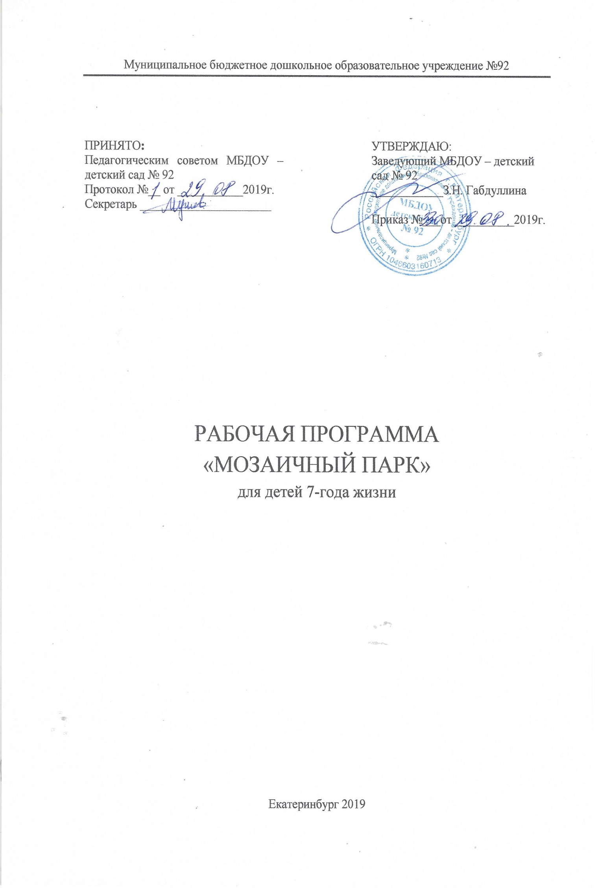
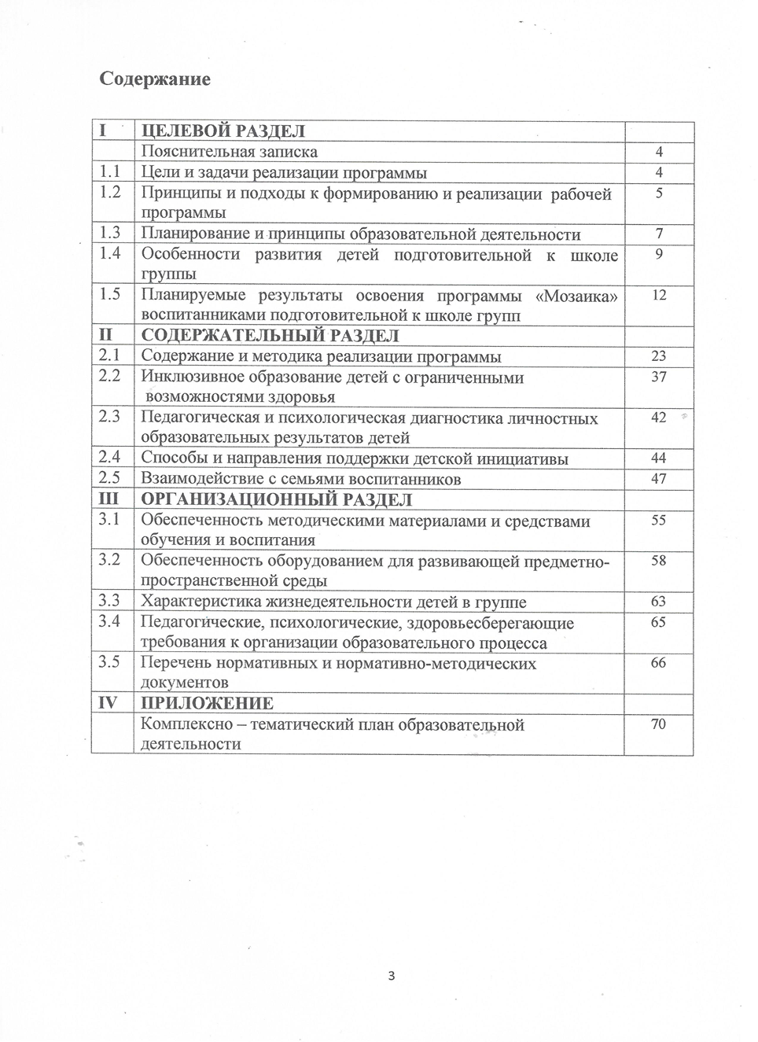
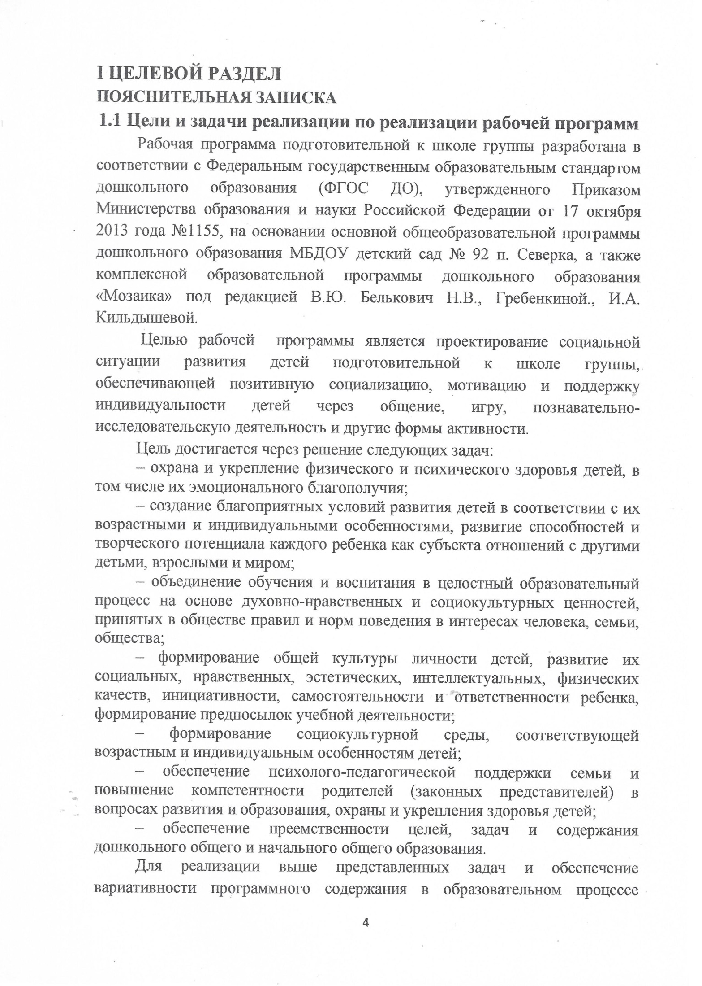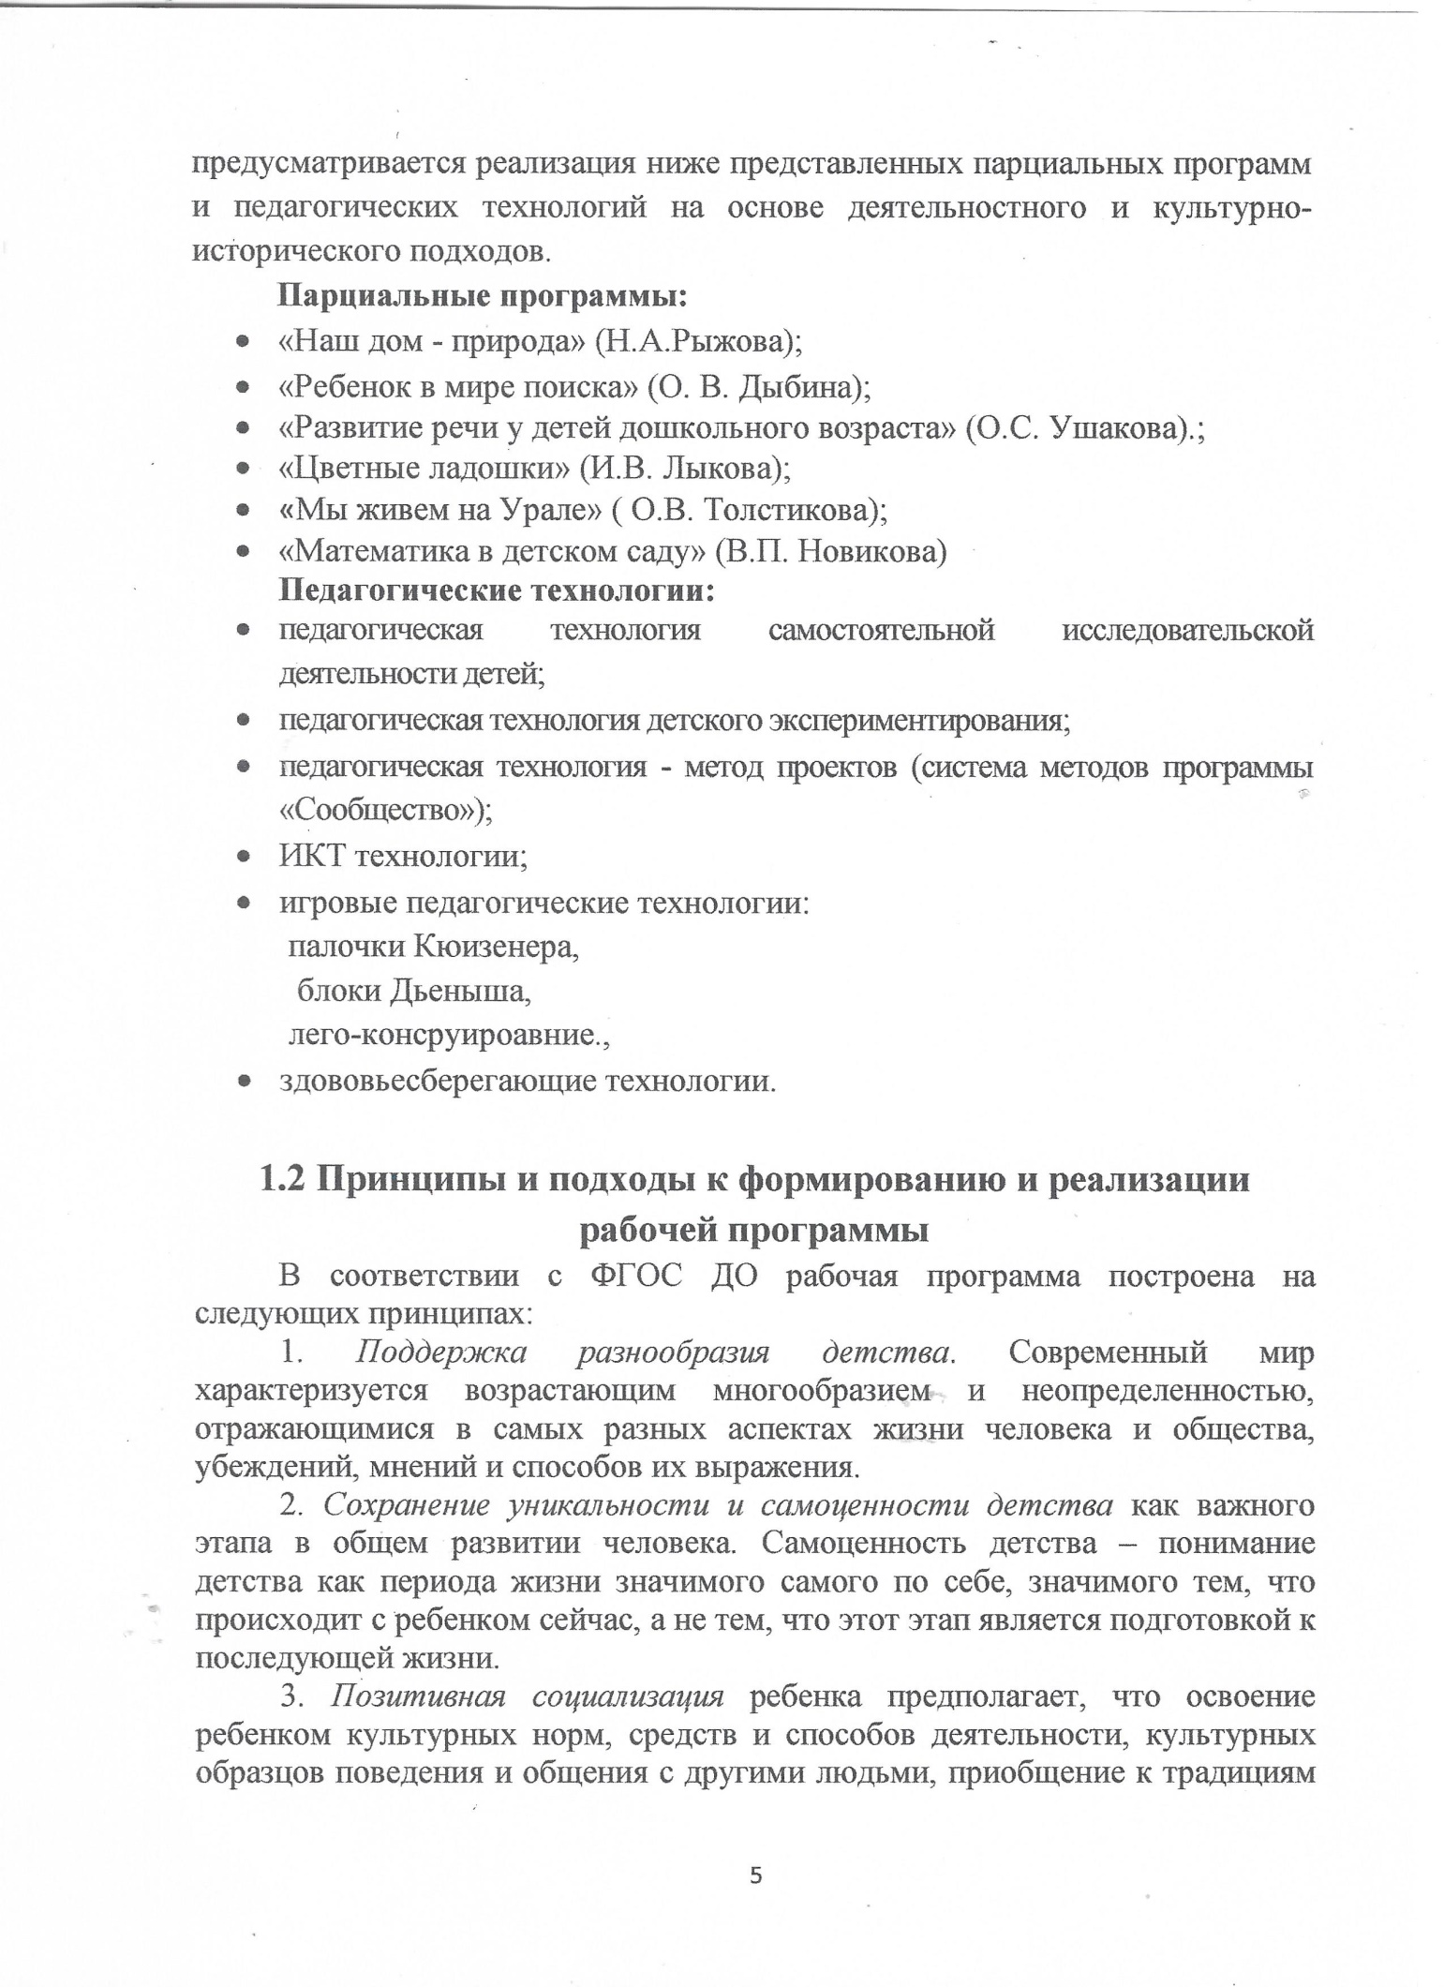
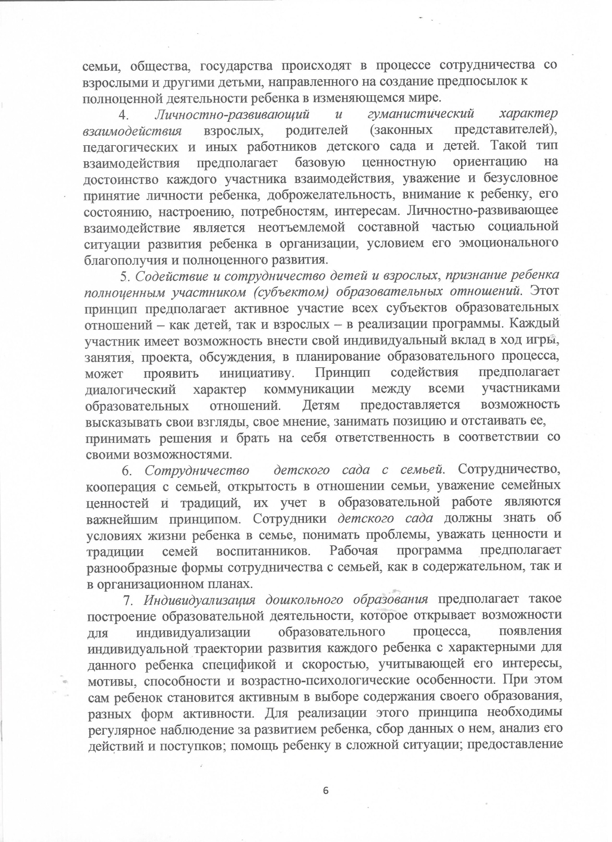
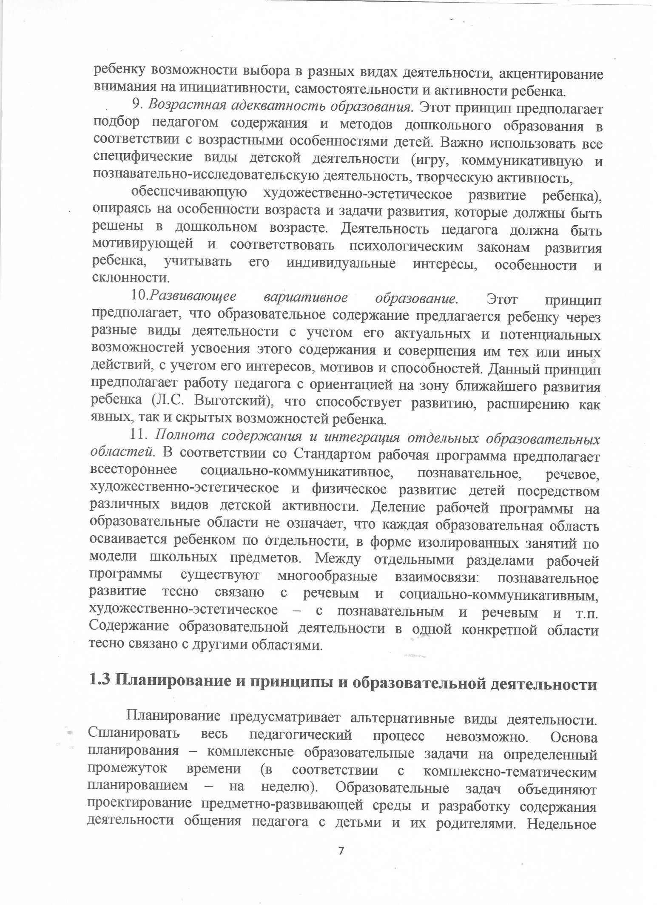
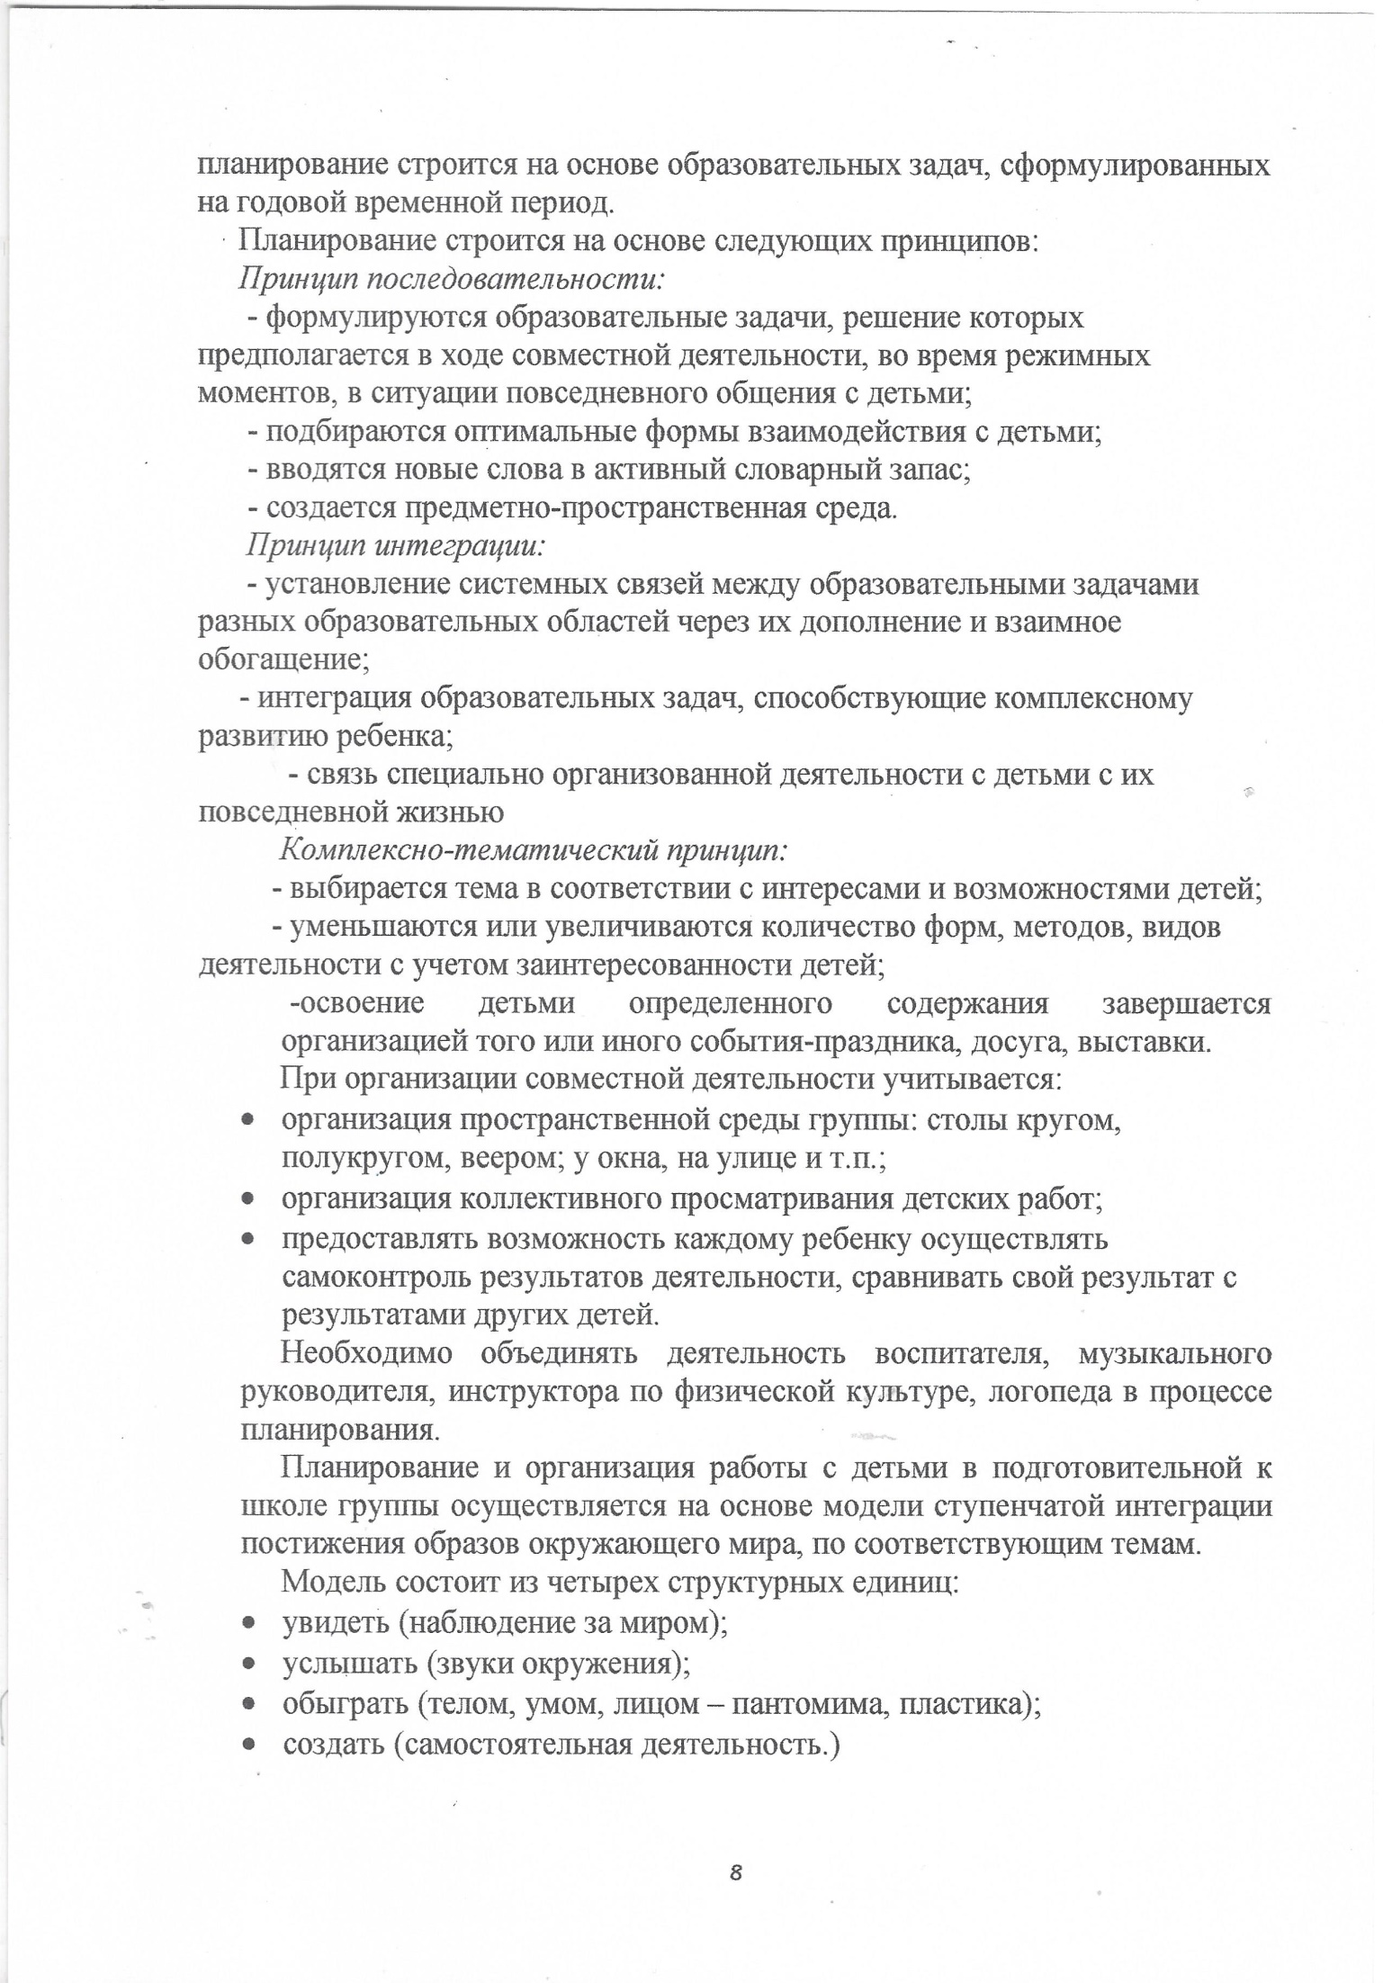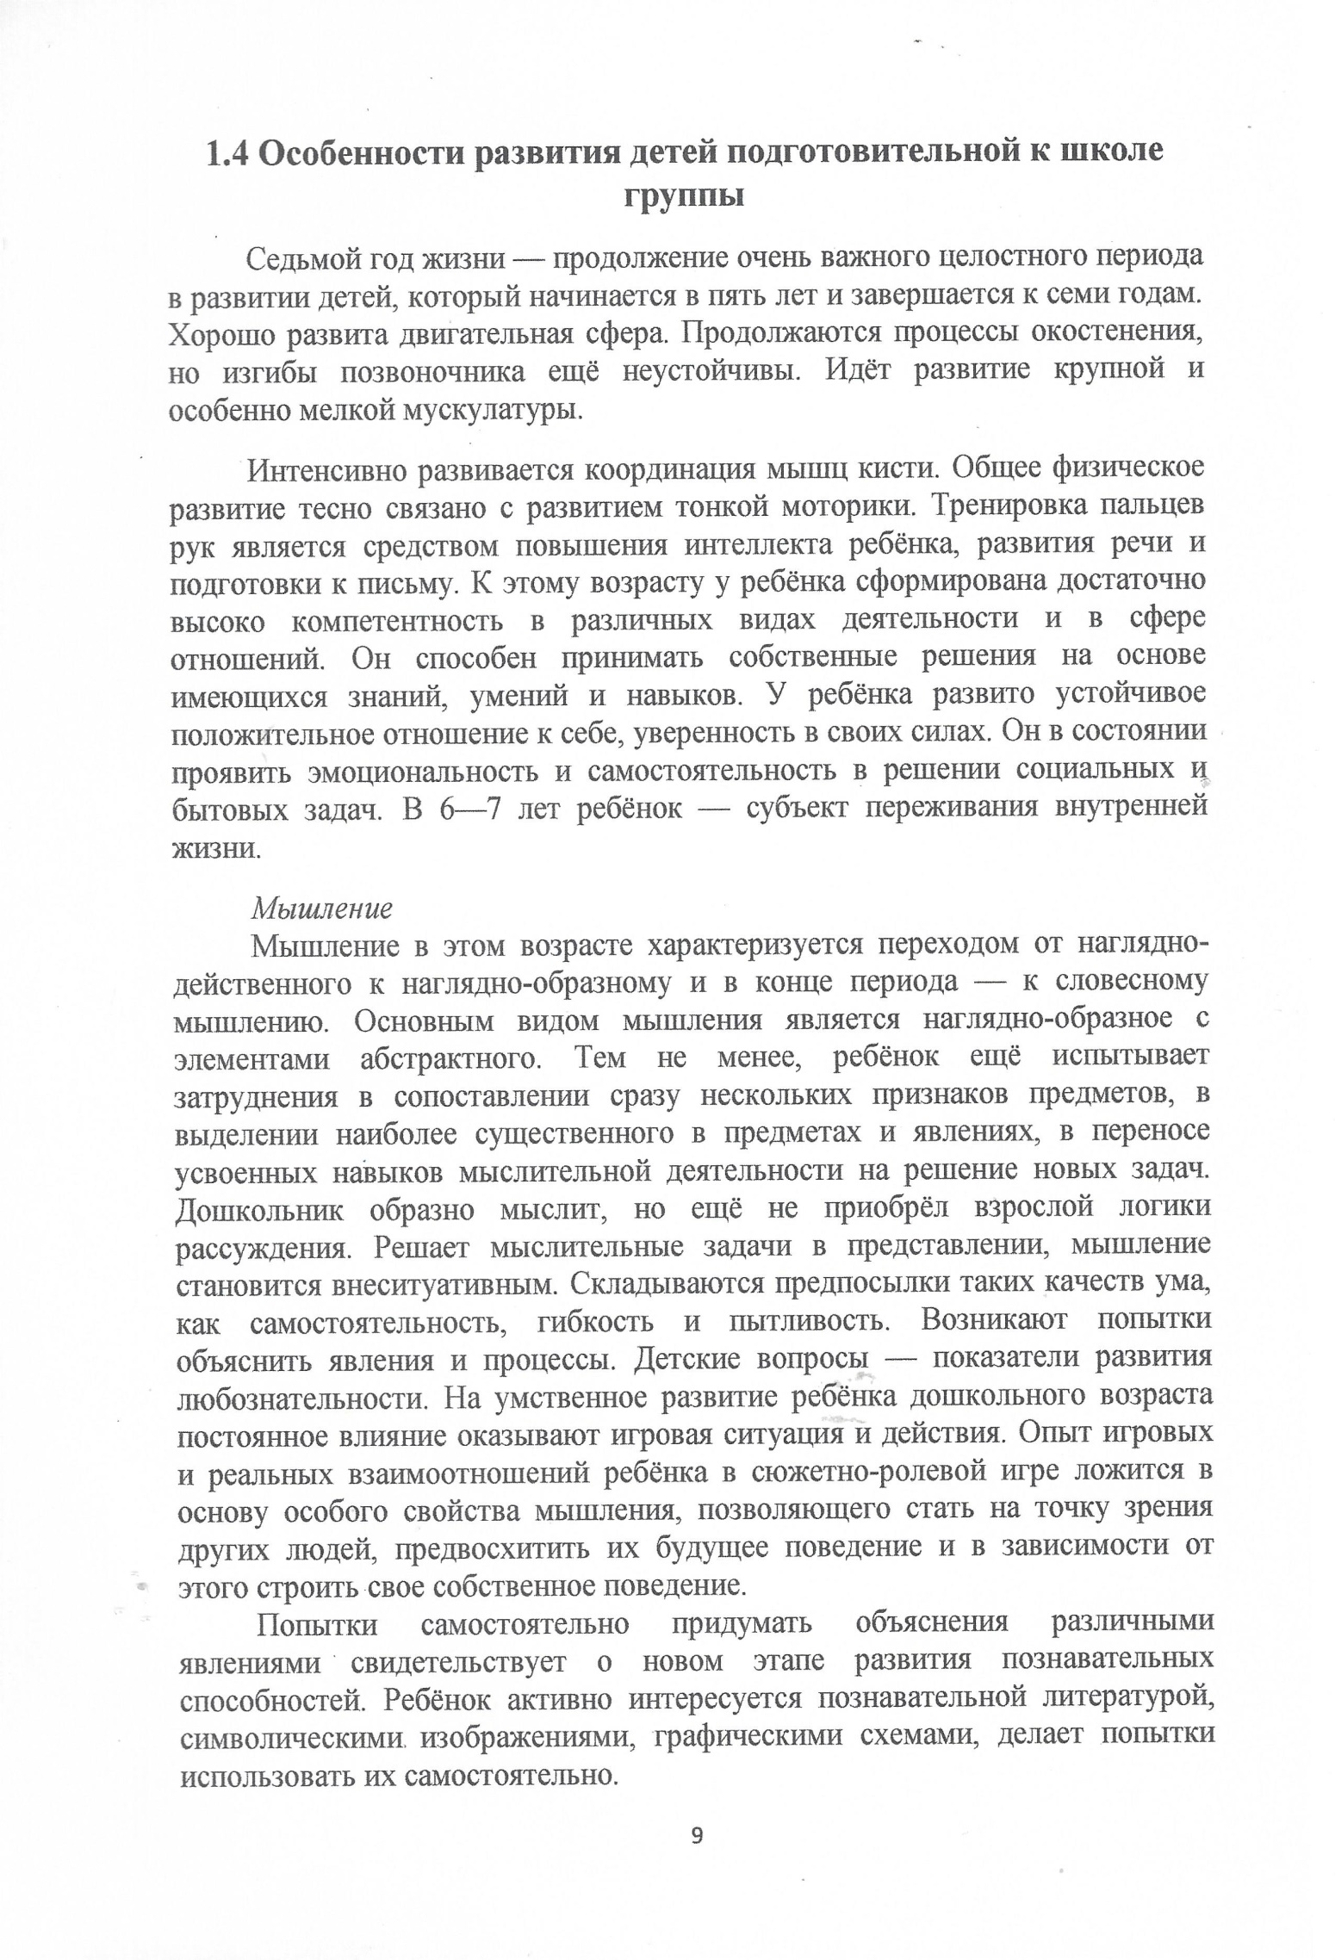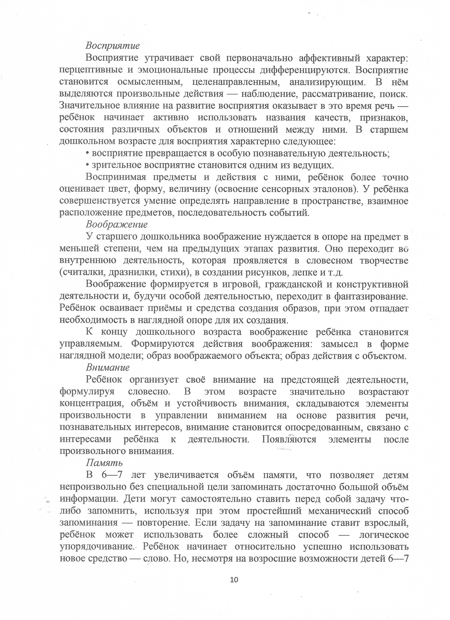

лет целенаправленно запоминать информацию с использованием различных средств и способов, непроизвольное запоминание остаётся наиболее продуктивным до конца дошкольного детства.
Произвольность познавательных процессов
Развитие произвольности и волевого начала проявляется в умении следовать инструкции взрослого, придерживаться игровых правил. Ребёнок стремится качественно выполнить какое-либо задание, сравнить с образцом и переделать, если что-то не получилось.
Отношения со сверстниками
Детям старшего дошкольного возраста свойственно преобладание общественно значимых мотивов над личностными. Происходит постепенное разрешение противоречия между эгоцентризмом и коллективистской направленностью личности в пользу децентрации. В процессе усвоения — активное отношение к собственной жизни, развивается эмпатия, сочувствие.
Эмоциональная сфера
У ребёнка развито устойчивое положительное отношение к себе, уверенность в своих силах. Он в состоянии проявить эмоциональность и самостоятельность в решении социальных и бытовых задач.
Развитие самосознания
Самосознание формируется к концу дошкольного возраста благодаря интенсивному интеллектуальному и личностному развитию, оно обычно считается центральным новообразованием дошкольного детства. Изменение самосознания приводит к переоценке ценностей, к перестройке потребностей и побуждений. То, что было значимо раньше, становится второстепенным. Появляется обобщённое отношение к самому себе, к окружающим. Происходит кризис личности «Я» (соподчинение мотивов). Всё, что имеет отношение к учебной деятельности (в первую очередь отметки), оказывается ценным, то, что связано с игрой, — менее важным.
Возникает критическое отношение к оценке взрослого и сверстника. Оценивание сверстника помогает ребёнку оценивать самого себя. Самооценка появляется во второй половине периода на основе первоначальной чисто эмоциональной самооценки («я хороший») и рациональной оценки чужого поведения. О моральных качествах ребёнок судит главным образом по своему поведению, которое или согласуется с нормами, принятыми в семье и коллективе сверстников, или не вписывается в систему этих отношений. Его самооценка, поэтому практически всегда совпадает с внешней оценкой, прежде всего — оценкой близких взрослых.
К концу дошкольного возраста складывается правильная дифференцированная самооценка, самокритичность. Развивается способность мотивировать самооценку. Самооценка ребёнка старшего дошкольного возраста достаточно адекватна, более характерно её завышение, чем занижение. Ребёнок более объективно оценивает результат деятельности, чем поведение. Появляется осознание себя во времени, личное сознание.
Игровая деятельность
В сюжетно-ролевых играх дети подготовительной к школе группы начинают осваивать сложные взаимодействия людей, отражающие характерные жизненные ситуации. Игровые действия становятся более сложными, обретают особый смысл, который не всегда открывается взрослому. Игровое пространство усложняется. В нём может быть несколько центров, каждый из которых поддерживает свою сюжетную линию. При организации совместных игр дети используют договор, умеют учитывать интересы других, в некоторой степени сдерживать эмоциональные порывы.
Происходит постепенный переход от игры как ведущей деятельности

1.5 ПЛАНИРУЕМЫЕ РЕЗУЛЬТАТЫ ОСВОЕНИЯ ПРОГРАММЫ «МОЗАИКА» ВОСПИТАННИКАМИ ПОДГОТОВИТЕЛЬНОЙ К ШКОЛЕ ГРУППЫ
Целевые ориентиры на этапе завершения освоения образовательной программы (в соответствии с ФГОС ДО)
К семи годам:
– ребенок овладевает основными культурными способами деятельности, проявляет инициативу и самостоятельность в игре, общении, конструировании и других видах детской активности. Способен выбирать себе род занятий, участников по совместной деятельности;
– ребенок положительно относится к миру, другим людям и самому себе, обладает чувством собственного достоинства. Активно взаимодействует со сверстниками и взрослыми, участвует в совместных играх. Способен договариваться, учитывать интересы и чувства других, сопереживать неудачам и радоваться успехам других, адекватно проявляет свои чувства, в том числе чувство веры в себя, старается разрешать конфликты;
– ребенок обладает воображением, которое реализуется в разных видах деятельности и прежде всего в игре. Ребенок владеет разными формами и видами игры, различает условную и реальную ситуации, следует игровым правилам;
– ребенок достаточно хорошо владеет устной речью, может высказывать свои мысли и желания, использовать речь для выражения своих мыслей, чувств и желаний, построения речевого высказывания в ситуации общения, может выделять звуки в словах, у ребенка складываются предпосылки грамотности;
– у ребенка развита крупная и мелкая моторика. Он подвижен, вынослив, владеет основными произвольными движениями, может контролировать свои движения и управлять ими;
– ребенок способен к волевым усилиям, может следовать социальным нормам поведения и правилам в разных видах деятельности, во взаимоотношениях с взрослыми и сверстниками, может соблюдать правила безопасного поведения и личной гигиены;
– ребенок проявляет любознательность, задает вопросы взрослым и сверстникам, интересуется причинно-следственными связями, пытается самостоятельно придумывать объяснения явлениям природы и поступкам людей. Склонен наблюдать, экспериментировать, строить смысловую картину окружающей реальности, обладает начальными знаниями о себе, о природном и социальном мире, в котором он живет. Знаком с произведениями детской литературы, обладает элементарными представлениями из области живой природы, естествознания, математики, истории и т.п. Способен к принятию собственных решений, опираясь на свои знания и умения в различных видах деятельности. Степень реального развития этих характеристик и способности ребенка их проявлять к моменту перехода на следующий уровень образования могут существенно варьировать у разных детей в силу различий в условиях жизни и индивидуальных особенностей развития конкретного ребенка.
Дети с различными недостатками в физическом и/или психическом развитии могут иметь качественно неоднородные уровни речевого, познавательного и социального развития личности. Поэтому целевые ориентиры основной образовательной программы Организации, реализуемой с участием детей с ограниченными возможностями здоровья (далее - ОВЗ), должны учитывать не только возраст ребенка, но и уровень развития его личности, степень выраженности различных нарушений, а также индивидуально-типологические особенности развития ребенка.
Показатели развития детей в соответствии с возрастом
Образовательные области  и направления организации  жизнедеятельности детей | Показатели развития ребёнка
СОЦИАЛЬНО-КОММУНИКАТИВНОЕ РАЗВИТИЕ
Овладение коммуникативной деятельностью и элементарными общепринятыми нормами и правилами поведения в социуме | Самопознание  • Находит дорогу в детский сад, соблюдает правила дорожного движения, правила поведения на улице и в общественных местах.  • Называет фамилию, имя, отчество родителей, домашний адрес, родственные связи и свою социальную роль в них (тётя, дядя, племянница, племянник, внук, внучка, прабабушка, прадедушка, двоюродные брат, сестра, родословная, наш род).  • Устанавливает и объясняет причинные связи и зависимости:  — различие между человеком и животным;  — между органами чувств и выполняемой им функцией;  — между возможными заболеваниями и отношением к своему организму.  • Находит различия между людьми.  • Управляет своим настроением, чувствами,  Сравнивает и оценивает свои и чужие поступки, понимает последствия своих поступков, их влияние на эмоциональное состояние людей.  • Умеет дружить, оказывает помощь, делится игрушками.  • Использует в речи вежливые выражения ≪добрый день≫, ≪до завтра≫, ≪извините≫, ≪не могли бы вы…≫, ≪будьте любезны≫ и т.д.  • Уважительно относится к себе, имеет чувство собственного достоинства; поддерживает  уверенность в себе (≪Я могу!≫). Умеет спокойно отстаивать своё мнение.  • Умеет слушать собеседника, не перебивая без надобности.  • Любит и уважает родителей и других членов семьи.  • Проявляет волевые качества: ограничивает свои желания, преодолевает препятствия, стоящие на пути достижения цели, подчиняется требованиям взрослых и выполняет установленные нормы поведения.  • Проявляет интерес к жизни детей в школе и их учебному процессу.  • Проявляет настойчивость в достижении поставленных целей.  Мир, в котором я живу  • Имеет представления о мужественности и женственности, стереотипах мужского и женского поведения.  • Имеет представления о природе и труде людей родного края.  • Знает о том, что армия — защитница нашей Родины, что в годы Великой Отечественной войны солдаты отважно сражались и победили фашистских захватчиков.  • Имеет представления о родственных связях.  • Соблюдает нравственные нормы отношений с окружающими.  • Знает о том, что необходимо соблюдать  ≪Декларацию прав ребёнка≫ взрослыми и детьми.  • Прислушивается к себе, к собственным  переживаниям, эмоциональным состояниям.  • Договаривается с партнёрами по игре и распределяет роли.  • Использует знания об окружающем мире в играх.  • Обыгрывает проблемные ситуации в сюжетно-ролевой игре.  • Считается с мнением других и справедливо решает конфликты и ссоры.  • Использует во взаимодействии с другими людьми коммуникативные умения и социальные навыки.  • Осознаёт себя гражданином РФ, уважительно и с гордостью относится к символике страны (флаг, герб, гимн), города, села.  • Проявляет интерес к своей культуре и культуре народов, живущих рядом.  • Самостоятельно организует театрализованные игры, выбирает сказку, стихотворение, песню для постановки. Готовит необходимые атрибуты и декорации к спектаклю. Распределяет роли
Овладение элементарной  Трудовой деятельностью | • Организует своё рабочее место и приводит его в порядок по окончании работы.  • Осуществляет простые виды трудовой деятельности в природе, по уходу за растениями, на участке и в группе в соответствии с сезоном.  • Ухаживает за своими вещами (ставит на место обувь, моет, протирает и чистит её по мере загрязнения, своевременно сушит мокрые вещи).  • Выстраивает свою деятельность: ставит цель и удерживает её во время работы, определяет пути достижения задуманного, контролирует процесс деятельности, получает результат  • Умеет самостоятельно наводить порядок в группе и на участке детского сада (очищать от мусора, листвы и снега, украшать к праздникам).  • Планирует трудовую деятельность и распределяет обязанности между детьми.  • Расширяет представления о труде взрослых, специфике профессий, связанных с местными условиями, с профессией и местом работы родителей.  • Бережёт результаты труда взрослых и сверстников, поддерживает порядок в группе и на участке детского сада
Овладение основами собственной безопасности и безопасности окружающего мира | • Отличает друзей, знакомых и незнакомых.  • Предвидит возможность насильственного поведения со стороны незнакомого взрослого.  • Знает, что при возникновении подобной опасности надо громко кричать, призывая на помощь и привлекая внимание окружающих.  • Проявляет осторожность как на улице, таки находясь дома в отсутствие взрослых: не входить в подъезд одному (без родителей и знакомых взрослых), не открывать дверь чужому человеку.  • Понимает, какую опасность несут открытые окна, балконы, лифты, лестницы, нельзя самостоятельно открывать окно, заходить в лифт, выходить на балкон, устраивать игры у открытого окна, на лестнице и лестничной площадке.  • Чётко знает предметы, которыми детям можно пользоваться, но с осторожностью, а какими нельзя и почему.  • Знает, что опасные предметы должны храниться в специально отведённых местах.  • Понимает, что такое бытовая химия, газ, чем они опасны.  • Знает элементарные правила поведения при начинающемся пожаре: не бояться позвать на помощь, накинуть на источник возгорания тяжёлое одеяло.  • Знает номера телефонов экстренных служб 01, 02, 03, 04 (единый телефон Службы спасения 112), а также номера близких взрослых, умеет пользоваться этими номерами.  • Понимает, что существует проблема загрязнения окружающей среды, какое влияние это оказывает на человека и живую природу.  • Соблюдает элементарные требования взрослых: не пить некипячёную воду, мыть руки перед едой, употреблять в пищу только хорошо вымытые фрукты и овощи, для того чтобы уберечь себя от болезней, а иногда и спасти жизнь.  • Знает и называет некоторые ядовитые растения, ягоды.  • Называет съедобные и несъедобные грибы, понимает, что даже съедобные грибы нельзя употреблять в пищу в сыром виде.  • Соблюдает меры предосторожности в обращении с объектами природы, замечает некоторые сигналы опасности у животных, растений (шипы, колючки, звуки, рога и др.).  • Знает правила поведения на солнце, водоёмах в летний и зимний периоды времени.  • Знает некоторые дорожные знаки.  • Имеет представление о работе полицейского регулировщика и его функциях.  • Знает, где и как правильно кататься на велосипеде
ПОЗНАВАТЕЛЬНОЕ РАЗВИТИЕ
Овладение познавательно-исследовательской деятельностью; развитии интересов детей,  любознательности и познавательной  мотивации;  развитие воображения и  творческой активности;  формирование первичных представлений о себе, других людях, объектах окружающего мира | Сенсорное развитие  • Самостоятельно проводит анализ объектов: выделяет целое. Затем его части, детали.  • Самостоятельно изменяет конструкцию в высоту, ширину, длину, преобразовывает плоскостной материал в объёмные формы.  • Исследует и воспринимает природу с помощью всех органов чувств.  Познавательно-исследовательская деятельность  • Владеет способами познания (анализ, сравнение, классификация, сериация, суждение, обобщение, выводы).  • Классифицирует предметы по внешним и  внутренним признакам (цвету, красочности, привлекательности, обыденности и необычности, форме, размеру, скорости передвижения).  • Пытается самостоятельно найти ответы на некоторые возникающие вопросы путём экспериментирования, проявляет творчество,  Высказывает догадки, выдвигает гипотезы,  проверяет экспериментально; обсуждает результаты, делает умозаключения.  • Использует в процессе практического познания,  экспериментирования специальные приборы, материалы (весы, термометр, лупа, линейка и т.п.).  • Включается в игры с использованием символов, знаков.  Конструирование  • Создаёт макет знакомого помещения в уменьшенном масштабе, используя разнообразный материал.  • Создаёт постройку, конструкцию по заданному чертежу, комментируя последовательность действий.  • Придумывает свои знаки и символы и самостоятельно использует их в играх.  • Проводит под руководством взрослого (воспитателя, родителя) исследования о предметах, обобщает результаты, сообщает о них сверстникам.  • Видит конструкцию предмета и анализирует её с учётом практического назначения.  Мир живой и неживой природы  • Планирует ход наблюдения, самостоятельно формулирует выводы.  • Классифицирует объекты и явления по существенным основаниям.  • Составляет творческие рассказы и сказки на природоведческие темы, используя речь доказательство.  • Проявляет творческие находки в продуктивной деятельности. Участвует со взрослыми в доступных способах природоохранной деятельности.  • Проявляет эстетические переживания в процессе общения с природой.  • Выделяет противоречия в суждениях, использует разные способы проверки предположений.  • Моделирует частные и общие связи (взаимозависимости в природе).  • Применяет самостоятельно знания о природе при анализе новых ситуаций (в самостоятельных проектах и исследованиях).  Развитие элементарных математических  представлений  • Объединяет самостоятельно различные группы предметов, имеющие общий признак, в единое множество и удаляет из множества отдельные его части.  • Находит части целого множества и целое по известным частям.  • Считает до 10 и дальше (количественный  и порядковый счёт в пределах 20).  • Называет числа в прямом и обратном порядке до 10, начиная с любого числа натурального ряда.  • Соотносит цифру и количеств предметов.  • Составляет и решает задачи в одно действие на сложение и вычитание, пользуясь цифрами  и арифметическими знаками (+, –, =).  • Различает величины: длину, ширину, высоту, объём (вместимость), массу (вес предметов) и способы их измерения.  • Делит предметы на несколько равных частей, сравнивает целый предмет и его часть.  • Объединяет все предметы, которые можно использовать для измерения, в понятие ≪мерка≫.  •Различает и называет: отрезок, угол, круг (овал), многоугольники (треугольники, четырёхугольники, пятиугольники), шар, куб; проводит их сравнение.  •Выполняет практические работы с моделями правильных треугольников, четырёхугольников, пятиугольников, шестиугольников.  • Ориентируется в окружающем пространстве  и на плоскости.  • Определяет временные отношения (день —  неделя — месяц), время по часам с точностью до 1 ч.  • Знает состав чисел первого десятка (из отдельных единиц) и состав чисел первого пятка из двух меньших.  • Умеет получить каждое число первого десятка, прибавляя единицу к предыдущему и вычитая единицу из следующего за ним в ряду.  • Знает название текущего месяца года, последовательность всех дней недели, времён года.  • Классифицирует предметы по двум—четырём признакам одновременно.  • Выявляет связи и зависимости между величиной, количеством и внешними свойствами, производит их речевое выражение.  • Группирует цифры по схожести и по различию их структуры.  • Рассказывает про цифры, их структуру: на что похожи, из чего состоят, что обозначает цифра и т.п.  • Читает простую схему, способ и последовательность выполнения действий.  • Распознаёт плоскостные фигуры независимо от их пространственного положения, располагает на плоскости, упорядочивает по размерам, классифицирует, группирует по цвету, форме, размерам.  • Моделирует плоскостные геометрические  фигуры; конструирует фигуры по словесному  описанию и перечислению их характерных  свойств; составляет тематические композиции из фигур по собственному замыслу.
РЕЧЕВОЕ РАЗВИТИЕ
Овладение речью как  средством общения и  культуры | • Выражает свои чувства и намерения с помощью речевых и неречевых средств, владеет правилами ведения диалога.  • Высказывается простыми распространёнными предложениями, грамматически правильно строит сложные предложения.  • Строит связную речь без пауз, запинок, повторений, неточностей словоупотребления.  • Составляет предложения, делит предложения на слова.  • Использует обобщающие слова, антонимы, синонимы.  • Строит связный рассказ о предмете, по сюжетной картине.  • Использует речь для планирования действий.  • Пересказывает и драматизирует небольшие литературные произведения.  • Различает понятия ≪звук≫, ≪слог≫, ≪слово≫,  ≪предложение≫; называет в последовательности  слова в предложении, звуки и слоги в словах.  • Владеет средствами звукового анализа слов, определят качественные характеристики звуков в слове (гласный — согласный, твёрдый — мягкий, ударный — безударный гласный, место звука в слове).  • Проявляет самостоятельность в сочинении сюжетных рассказов, различных историй с использованием в них образных выражений, эпитетов, сравнений.  • Различает на слух и правильно воспроизводит слова
Обогащение активного словаря в процессе восприятия художественной литературы | • Различает жанры литературных произведений.  • Называет любимые сказки и рассказы.  • Знает 2—3 любимых стихотворения, 2—3 считалки, 2—3 загадки.  • Называет 2—3 авторов и 2—3 иллюстраторов книг.  • Выразительно читает стихотворение, пересказывает отрывок из сказки, рассказа.  • После рассматривания иллюстраций произведения отражает свой опыт в продуктивной деятельности
ХУДОЖЕСТВЕННО-ЭСТЕТИЧЕСКОЕ РАЗВИТИЕ
Развитие детей в процессе овладения изобразительной деятельностью | • Знает разные виды изобразительного искусства: живопись, графика, скульптура, декоративно-прикладное и народное искусство.  • Называет основные выразительные средства.  • Высказывает эстетические суждения о произведениях искусства, эстетической развивающей среде.  В рисовании  • Создаёт индивидуальные и коллективные рисунки, декоративные предметные и сюжетные композиции на темы окружающей жизни, литературных произведений.  • Использует в рисовании разные материалы и способы создания изображения.  В лепке  • Лепит различные предметы, передавая их форму, пропорции, позы и движения фигур.  • Создаёт сюжетные композиции из 2—3 и более изображений.  • Выполняет декоративные композиции способами налепа и рельефа.  • Расписывает вылепленные изделия по мотивам народного искусства.  В аппликации и конструировании  • Создаёт изображения различных предметов, используя бумагу разной фактуры и  усвоенные способы вырезания и обрывания.  • Создаёт сюжетные и декоративные композиции
Развитие детей в процессе овладения музыкальной деятельностью | • Даёт качественные характеристики музыкальных звуков (темп, ритм, высота, динамика, длительность).  • Характеризует (описать, найти слова) звуки детских музыкальных инструментов, определяет настроения звуковой реальности.  • Подражает (в игре на детских музыкальных инструментах) различным звуковым явлениям окружающей немузыкальной звуковой действительности, самостоятельно выбирая инструмент.  • Анализирует звук на уровне образных ассоциаций, чувств, сопереживаний (раскрытие эмоционального содержания звука). • Дифференцирует и подбирает произведения живописи, детской литературы к прослушанной музыке, анализирует средства выразительности стихов, репродукций.  • Ориентируется в средствах выразительности музыки, изобразительного искусства,  литературы, осваивает средства выразительности в собственной деятельности.  • Ориентируется в самостоятельном выборе  средств передачи конкретного содержания  отображаемой действительности в разных видах деятельности (пении, игре на музыкальных инструментах, двигательной игре, рисовании, лепке, конструировании, чтении, сочинении ролей (театрализации).  • Воплощает и передаёт содержание одного образа, одного чувства, одного настроения различными средствами.  • ≪Озвучивает≫ средствами пластики содержание воображаемых образов прослушанного музыкального произведения в контексте определённой темы программы (темы месяцев).  • Сопоставляет использованные средства  передачи воображаемых образов между собой, находит различное и схожее.  • Оценивает и высказывается о жанрах (песня, марш, танец) и форме (1, 2, 3-частные, рондо) музыкальных произведений.  • Передаёт в пении мини-импровизации с  различными интонациями, исполняя их в разном темпе.  • Включается в разнообразные виды фантазирования (ритмическое, тембровое, пластическое, графическое, вербальное).  • Владеет основными движениями, двигается с правильной координацией рук и ног, легко, ритмично, соответственно характеру музыки или под звучащий ударный инструмент (барабан, бубен, бубенцы) или под мелодию блок-флейты.  • Сотрудничает в коллективном музыкально-театральном творчестве, в том числе в совместной взросло-детской деятельности
Развитие детей в процессе  овладения театрализованной деятельностью | • Осваивает позиции исполнителя через идентификацию с образом театральных героев.  • Действует в образе-маске и соответственно образу организует движения, жест, слова.  • Осваивает мир реальной и фантастической природы.  • Фантазирует на основе трансформации образов природного и предметного мира.  • Владеет навыками коллективной работы (оценка своего и чужого исполнения, умение радоваться удаче другого, умение преодолевать скованность и зажим, нежелание выходить на сценическую площадку)
ФИЗИЧЕСКОЕ РАЗВИТИЕ
Овладение двигательной деятельностью | • Выполняет правильно все виды основных движений (ходьба, бег, прыжки, метание, лазанье).  • Бегает легко, сохраняя правильную осанку, скорость, направление, координируя движения рук и ног.  • Прыгает на мягкое покрытие с высоты до 40 см; мягко приземляется, прыгает в длину с места; прыгает через короткую и длинную скакалку разными способами.  • Перебрасывает набивные мячи, метает предметы правой и левой рукой.  • Выполняет физические упражнения из разных исходных положений чётко и ритмично, в заданном темпе, под музыку, по словесной  инструкции.  • Умеет сохранять правильную осанку.  • Ходит на лыжах переменным скользящим шагом. Поднимается на горку и спускается с неё, тормозит при спуске.  • Активно участвует в играх с элементами спорта (городки, бадминтон, баскетбол, футбол, хоккей, настольный теннис, шахматы).  Знает правила игр, экипировку игроков.  • Плавает произвольно на расстояние 15 м.  • Умеет прыгать в воду. Выполнять разнообразные комплексы аквааэробики.  • Проявляет дисциплинированность, выдержку, самостоятельность и творчество в двигательной деятельности, демонстрирует красоту, грациозность, выразительность движений, оказывает помощь.  • Выполняет упражнение на равновесие:  ступни на одной линии, руки в стороны.  • Выполняет лазание, висы, упражнения на металлических и пластиковых конструкциях.  • Лазает по гимнастической лестнице с изменением темпа.  • Участвует в соревнованиях по лёгкой атлетике, футболу, весёлых стартах.  • Играет в шахматы. Решает этюды и задачи.  • Знает правила туристов, участвует в походе на расстояние 3—5 км.  • Выполняет упражнения: сидя, лёжа спиной, животом на фитнес-мяче.  • Выполняет упражнения на оздоровительных тренажёрах.  • Выполняет упражнения на гимнастической стенке: прогибание вперёд-назад, уголок, смешанные висы.  • Развиты физические качества (скорость, гибкость, выносливость, сила, координация), улучшен индивидуальный результат в конце учебного года
Овладение элементарными нормами и правилами здорового образа жизни | • Имеет представление о строении человека.  • Знает некоторые особенности функционирования своего организма.  • Соблюдает правила ухода за органами чувств и своим организмом.  • Осознанно принимает ценности здорового образа жизни и осуществляет регуляцию своего поведения в соответствии с ними.  • Проявляет любознательность, произвольность, способность к творческому самовыражению в области охраны здоровья.  • Проявляет готовность к активному взаимодействию с окружающим миром по проблеме здоровьесбережения.  • Проявляет инициативность, самостоятельность, навыки сотрудничества в разных видах двигательной активности

II СОДЕРЖАТЕЛЬНЫЙ РАЗДЕЛ

2.1 СОДЕРЖАНИЕ И МЕТОДИКА РЕАЛИЗАЦИИ ПРОГРАММЫ

Образовательная область
«Социально-коммуникативное развитие»

Овладение коммуникативной деятельностью и элементарными нормами и правилами поведения в социуме.
Задачи возраста:
- формировать уверенность в себе, умение отстаивать собственное мнение;
- формировать чувство собственного достоинства, осознания своих прав и свобод (право иметь собственное мнение и личные вещи, право выбирать друзей, игрушки, виды деятельности);
- воспитывать уважение и терпимость к детям и взрослым независимо от социального происхождения, расовой и национальной принадлежности, языка, пола, вероисповедания, возраста, личностного и поведенческого своеобразия, уважение к чувству собственного достоинства других людей, их мнениям, желаниям, взглядам;
- содействовать планированию совместной работы, контролю своих желаний, согласованию с партнёрами по деятельности свои действия;
- развивать ответственность за дело, данное слово;
- продолжать знакомить с различными эмоциональными состояниями других людей, учить понимать причины эмоциональных состояний;
- формировать понимание значения собственных усилий для получения качественного результата;
- формировать социальные навыки: разрешение конфликтных ситуаций, умений договориться, соблюдать очерёдность, устанавливать новые контакты;
- содействовать становлению внутренней позиции «Я — будущий школьник», социальной и познавательной мотивации учения;
- формировать бережное отношение к своей семье, к детскому саду, к родному городу (селу), к родному краю и стране.
Образовательная область
«Познавательное развитие»
Овладение познавательно-исследовательской деятельностью
Сенсорное развитие
Задачи возраста:
- развивать действия по использованию эталонов в игре, продуктивных видах деятельности, движении;
- формировать обобщённые способы обследования с целью их воспроизведения в разных видах деятельности;
- самостоятельно проводить анализ объектов: выделение целого, затем его частей, деталей, соответствующих усвоенным эталонным представлениям, их пространственного расположения и далее объекта в целом;
- самостоятельно проводить анализ объектов: выделение целого, затем его частей, деталей, соответствующих усвоенным эталонным представлениям, их пространственного расположения и далее объекта в целом;
- учить различать и правильно использовать цвета и их оттенки
- экспериментировать с цветом, формой, величиной;
- самостоятельно строить практическую деятельность с опорой на уже сформированные сенсорные эталоны и действия с ними: изменять конструкцию в высоту, длину, ширину, преобразовывать плоскостной материал в объемные формы ( квадрат, прямоугольник- в цилиндр, круг и полукруг - в конус, квадрат- в куб), объединять различные геометрические формы в одну ( квадрат, прямоугольник, многоугольник);
- создавать художественный образ реальной действительности из разных материалов, узнаваемой по форме, цвету, пропорциям, с опорой на свойства материала (его цвет, форму, фактуру);
- учить исследовать и воспринимать природу с помощью всех органов чувств ( слушать ее звуки, чувствовать запахи, наслаждаться ее красками).
Познавательно-исследовательская деятельность
Задачи возраста:
- продолжать развивать познавательные способности (выявлять общее и различное, обобщать, прослеживать закономерности, классифицировать предметы по разным признакам (внешним и функциональным);
    - Средства реализации: картотека развивающих игр с применением ТРИЗ и РТВ технологий (Системный оператор, «Метод фокальных объектов», «Круги Луллия», Дидактические настольные игры и т.д.)
- учить устанавливать простые связи между явлениями и предметами, предполагать изменения предметов в результате воздействия на них, прогнозировать эффект от своих действий;
Средства реализации: картотека прогулок, картотека тематических недель и.т.д.
- учить находить причины и следствия событий, происходящих в историческо-географическом пространстве, сравнивать свой образ жизни с образом жизни других людей;
- систематизировать группы предметов по заданным свойствам;
Средства реализации: картотека развивающих игр с применением ТРИЗ и РТВ технологий (Системный оператор, «Метод фокальных объектов», «Круги Луллия», Дидактические настольные игры и т.д.)
- продолжать развивать символическую функцию мышления в процессе использования элементов традиционной системы составления карт (условных обозначений), умение создавать систему знаков и применять её, строить и понимать планы-карты, прокладывать и считывать маршруты, придумывать символы или знаки событий и мест (пиктограммы), выполнять опыты и наблюдения по моделям и схемам, составлять природоохранные знаки с использованием различных символов;
Средства реализации: картотека опытов и экспериментов; карточки-схемы по созданию моделей (биоценозы, «мой маршрут домой»)
- совершенствовать знания о различных профессиях, изучать особенности взаимодействия людей друг с другом в трудовом коллективе ради достижения общей цели (директор завода, инженер, рабочий — все работают над выпуском автомобиля);
    - Средства реализации: проектная деятельность в рамках тематических недель
- формировать на основе исследовательской деятельности природохранные навыки поведения в природных условиях и населённых пунктах (почему нужно забирать мусор с собой после отдыха или бросать в урны, не пугать животных в парках, на природе);
Средства реализации: регулярные беседы на прогулках в процессе обхода территории детского сада по эко точкам (точка «Мусорка»); подобранная картотека экологических презентаций на тему: «Экологические катастрофы».
- поддерживать самостоятельную поисково-исследовательскую деятельность (проведение опытов, наблюдений, поиск информации в литературе).
- Средства: символы и знаки, планы помещений, календари и ежедневники, структура расписаний планов на будущее (информационное поле заполняемое в процессе совместного с детьми планирования по выбранным темам), , игры на классификацию предметов по внешним признакам.
Природное окружение
Задачи возраста:
• учить бережно относиться к живой и неживой природе, заранее предвидеть положительные и отрицательные последствия своего вмешательства в естественные природные и хозяйственные циклы, формировать ресурсосберегающее отношение к ней;
• продолжать развивать представления о целостности природы и взаимосвязях её компонентов; • формировать элементарные представления о круговороте воды в природе;
• помогать видеть красоту и разнообразие природы (богатство её форм, красок, запахов), получать удовольствие от общения с ней.
Более углублённо знакомить с объектами живой и неживой природы: камнями, песком, глиной, почвой, солнцем, водой, растениями, животными, грибами. Знакомить с разнообразием водоёмов, причинами и последствиями их загрязнения, необходимостью охраны.
Средства реализации: детское экспериментирование, документальные фильмы, презентации; созданные детьми биоценозы.
Развитие элементарных математических представлений
Задачи возраста:
• способствовать проявлению и развитию математических способностей; поддерживать интерес к миру чисел и фигур;
• формировать обобщённые представления о величине и форме;
• содействовать развитию умений сравнивать множества практическим путём и опосредованно;
• формировать умения вычислительной деятельности на материале решения простых арифметических задач;
• знакомить с множествами и операциями над ними, с графическим изображением множеств.
Средства реализации: рабочие тетради программы «Мозаика»; дидактические игры «Палочки Кюизенера», «Блоки Дьеныша».
Количественные представления и счёт
В условиях познавательно-практической деятельности содействовать получению детьми новых сведений о числе ( число как результат измерения) Продолжать развивать общие представления о множестве: умение формировать множества по заданным основаниям, видеть составные части множества, в которых предметы отличаются определенными признаками.
Упражнять в объединении, дополнении множеств, удалении из множества части или отдельных его частей.
Совершенствовать навыки количественного и порядкового счёта в пределах 10. Познакомить со счётом в пределах 20 без операций над числами. Познакомить с цифрами от 0 до 9.
Закреплять понимание отношений между числами натурального ряда ( 7 больше 6 на 1, а 6 меньше 7 на 1).
Учить называть числа в прямом и обратном порядке (устный счет), последующее и предыдущее число к названному или обозначенному цифрой, определять пропущенное число.
Познакомить с составом чисел из единиц в пределах 10 на конкретном материале.
Учить раскладывать число на два меньших и составлять из двух меньших большее (в пределах 10, на наглядной основе).
Учить на наглядной основе составлять и решать простые арифметические задачи на сложение (к большему прибавляется меньшее) и на вычитание (вычитаемое меньше остатка); при решении задач учить пользоваться знаками действий «+», «—» и знаком отношения «=»
.Дать представление о размене ходящих в обращении монет.
Величина
- Учить делить предмет на 2, 4, 8 равных частей путём сгибания (бумаги, ткани, ленты), а также с помощью измерения условной мерой; правильно называть части целого (половина, одна часть из четырёх, одна четвёртая, две четвёртых и т.д.); понимать, что целое больше своей части, а часть меньше целого.
- Формировать у детей первоначальные измерительные умения. Привлекая детей к выполнению практических заданий, учить измерять длину, ширину, высоту предметов (отрезки прямых линий) с помощью условной меры (бумаги в клетку).
- Учить детей измерять объём жидких и сыпучих веществ с помощью условной меры.
- Развивать ≪чувство веса≫. Формировать представление о весе предмета как о свойстве предмета обладать тяжестью и о способах его измерения. Сравнивать вес предметов (тяжелее — легче) путём взвешивания их на ладонях. Познакомить с весами.
- Развивать представление о том, что результат измерения (длины, веса, объёма предметов) зависит от величины условной меры.
- Средства реализации: средства детского экспериментирования, приготовление различных блюд в центре кулинарии; рабочие тетради.
- Геометрические представления
- Систематизировать представления о многоугольниках, сформировать представления о правильных многоугольниках и их свойствах (в процессе выполнения практической работы с моделями правильных треугольников, четырёхугольников, пятиугольников, шестиугольников). Формировать представление о прямой линии, об отрезке прямой.
- Учить распознавать плоскостные фигуры независимо от их пространственного положения, изображать, располагать на плоскости, упорядочивать по размерам, классифицировать, группировать по цвету, форме, размерам.
- Совместно с детьми в проблемных, игровых ситуациях моделировать плоскостные геометрические фигуры; конструировать фигуры по словесному описанию и перечислению их характерных свойств; составлять тематические композиции из фигур по собственному замыслу. Предлагать детям воссоздавать сложные по форме предметы из отдельных частей по контурным образцам, по описанию, представлению.
- Продолжить формирование представлений о пространственных геометрических фигурах: шаре, призмах (в том числе кубе, параллелепипеде (≪кирпичике≫), цилиндре, конусе, пирамидах. Показать изготовление моделей этих фигур путём составления их из ≪развёрток≫. Учить составлять собственные композиции из фигур и давать им словесное описание.
  - Средства реализации: рабочие тетради, Блоки Дьеныша и т.д.
- Ориентировка в пространстве
- Вовлекая детей в игровые проблемные ситуации, продолжать знакомить с планами, схемами, маршрутом, картой. Развивать способность к моделированию пространственных отношений между объектами в виде рисунка, плана, схемы.
- Учить детей ориентироваться на ограниченной территории (лист бумаги, учебная доска, страница тетради); располагать предметы и их изображения в указанном направлении, отражать в речи их пространственное положение.
- Учить ≪читать≫ простейшую графическую информацию, обозначающую пространственные отношения объектов и направление их движения в пространстве; самостоятельно передвигаться в пространстве, ориентируясь на условные обозначения (знаки и символы).
Ориентировка во времени
- Продолжать формировать представления о времени (используя наглядные модели времени и графические модели, сюжеты художественной литературы): его текучести, периодичности, необратимости, последовательности всех дней недели, месяцев, времён года .Познакомить детей с календарём.
- Побуждать пользоваться в речи словами-понятиями: сначала, потом, после, раньше, позже, в одно и то же время.
- Познакомить детей с тем, как узнавать время по часам с точностью до 1 часа

Образовательная область «Речевое развитие»
Овладение речью как средством общения и культуры
Задачи возраста:
- продолжать развитие фонематического слуха и навыков звукового анализа речи;
- совершенствовать умения пользоваться краткой и развёрнутой формой ответа;
- развивать связную монологическую речь;
- совершенствовать подготовку к обучению грамоте.
Лексическое развитие
Продолжать работу по обогащению бытового, природоведческого, обществоведческого словаря детей. Побуждать детей интересоваться смыслом слова в повседневном общении, в специальных лексических играх и упражнениях; убеждать, что слова в разговоре необходимо употреблять в соответствии с их значением. Развивать понимание таких языковых явлений, как антонимия, синонимия, многозначность слова, побуждать активно использовать их в речи.
Совершенствовать умение использовать разные части речи в точном соответствии с их значением и целью высказывания. Помогать осваивать выразительные средства языка (эпитеты, метафоры, образные выражения) с помощью восприятия музыки, психогимнастических этюдов.
Содействовать установлению динамического равновесия между речевыми сообщениями и действиями в играх-драматизациях.
Звуковая культура речи
Совершенствовать умение различать на слух и в произношении близкие вартикуляционном отношении звуки — согласные свистящие, шипящие, сонорные (с — з, ш — ж, с — ш, л — р и др.), твёрдые и мягкие (р — рь, л — ль, с — сь), звонкие и глухие (д — т, б — п). Различение осуществляется в процессе проговаривания чистоговорок, скороговорок, коротких стихотворений. Использование упражнений на дифференциацию наиболее часто смешиваемых звуков: воспитатель вперемешку произносит два сходных по звучанию звука (ж, з), а дети показывают движения, характеризующие образ, с которым связан звук; педагог произносит 9—11 слов со сходными звуками, а дети показывают движения; детям предлагается назвать три слова со звуком, встречающиеся в предложении или в отрывке из стихотворения; с опорой на картинки дети составляют цепочку слов.
Воспитатель прилагает усилия, чтобы к концу дошкольного возраста все дети правильно произносили звуки родного языка. Для этого поддерживает интерес к звучащему слову через игры со звуками и рифмами, умению называть слова с определенным звуком, находить слова с этим звуком в предложении, определять место звука в слове.
Развивать и отрабатывать интонационную выразительность речи (изменение высоты голоса, силы его звучания, ритма и темпа) в процессе разучивания стихотворений, средствами театрализованной деятельности, в игровых заданиях и пр. Отрабатывать дикцию: внятно и отчетливо произносить все слова и словосочетания с естественными интонациями.
Грамматический строй речи
Учить детей употреблять в высказываниях различные типы предложений (простые, сложные, с прямой речью). Помогать правильно строить сложноподчинённые предложения, использовать языковые средства для соединения их частей (чтобы, когда, потому что, если, если бы).
Продолжать упражнять детей в согласовании слов в предложении. Закреплять умение осознанного и уместного употребления слов в соответствии с контекстом высказывания. Упражнять в образовании слов по образцу (однокоренных, слов с суффиксами, глаголов с приставками, прилагательных в сравнительной и превосходной степени). Обращать внимание на формирование способов словообразования глаголов, существительных, прилагательных (хочу пить — пей, продаёт — продавец, шкатулка из дерева — деревянная шкатулка); умений от исходного слова подобрать словообразовательное: снег — снежинка, снежный, снеговик, подснежник.
Связная речь
Формировать умение вести диалог между воспитателем и ребёнком, между детьми; воспитывать культуру речевого общения. Налаживать совместную игровую деятельность детей, в процессе которой возникает необходимость объяснения друг другу содержания и правил игры.
Совершенствовать умения составлять рассказы (о предметах, покартине, набору картин, на ътему из личного опыта), сочинять короткие сказки на заданную тему, простые небылицы, загадки.
Стимулировать детей к содержательному и выразительному пересказу литературных произведений, их драматизации, составлению описательных и сюжетных рассказов (по игрушке, картине, набору игрушек, сюжетных картин). Знакомить со структурой описания и повествования.

Подготовка к освоению детьми письменной формы речи
(письмо и чтение)
Обучать звуковому анализу слова, выделять последовательность звуков в простых словах.
Формировать у детей представление о предложении (без грамматического определения), упражнять в составлении предложений, членении простых предложений (без союзов и предлогов) на слова с указанием их последовательности.
При работе со словом знакомить детей со способами деления двусложных и трёхсложных слов с открытыми слогами (на-ша Ма- ша, ма-ли-на) на части. Учить составлять слова из слогов (устно).
Учить ориентироваться на плоскости — составлять серии рисунков, писать простые графические диктанты.
В течение года крупно рисовать цифры от 1 до 9
Подписывать свои работы (буквой, значком, именем и др.).
Обогащение активного словаря в процессе восприятия
художественной литературы и фольклора
Необходимо выбирать книги, содержащие захватывающие, увлекательные сюжеты. Очень важно, чтобы истории и сказки несли положительные модели поведения, понятную ребёнку мораль и оптимистический настрой.
Задачи возраста:
- воспитывать читателя, способного испытывать сострадание и сочувствие к героям книги, отождествлять себя с полюбившимися персонажами;
- развивать поэтический слух (способность улавливать звучность, музыкальность, ритмичность поэтической речи), интонационную выразительность речи: воспитывать способность чувствовать и понимать образный язык сказок, рассказов, стихотворений;
- развивать чувство юмора.
Объяснять детям основные различия между литературными жанрами: сказкой, рассказом, стихотворением; учить чувствовать образность языка сказок, рассказов, стихотворений, басен и произведений малых фольклорных жанров.
Обращать внимание детей на выразительные средства (образные слова и выражения, эпитеты, сравнения), поощрять детей пользоваться этими средствами в обыденном речевом общении и в самостоятельном словесном творчестве. Предлагать детям творческие задания на придумывание сравнений, эпитетов, загадок.
Необходимо поощрять творческие проявления детей в области слова и предлагать старшим дошкольникам задания на придумывание сказок и рассказов.
Продолжать совершенствовать художественно-речевые исполнительские навыки детей при чтении стихотворений, в драматизациях (эмоциональность исполнения, естественность поведения, умение интонацией, жестом, мимикой передать своё отношение к содержанию).
Продолжать знакомить детей с иллюстрациями известных художников. Стимулировать к рассказыванию с опорой на иллюстрации.
Содействовать детскому сочинительству, фантазированию с опорой на книгу, ибо всё это развивает устную речь, повышает интерес к чтению.

Образовательная область
«Художественно-эстетическое развитие»
Развитие детей в процессе овладения изобразительной деятельностью
Задачи возраста:
- формировать у детей устойчивый интерес к изобразительной деятельности;
- продолжать развивать образное эстетическое восприятие, образные представления, формировать эстетические суждения;
- продолжать знакомить с произведениями разных видов искусства (живопись, графика, народное и декоративно-прикладное искусство, архитектура) для обогащения эстетического опыта и формирования эстетического восприятия. Рассказывать детям о народных мастерах, деятелях культуры и искусства; посещать с ними музеи, выставки, рассматривать книги об искусстве, прослушивать записи классической музыки.
- развивать композиционные умения: размещать объекты в соответствии с особенностями их формы, величины; создавать композицию в зависимости от сюжета; учить планированию -эскиз, рисунок, композиционная схема;
- инициировать самостоятельный выбор детьми художественных образов, сюжетов композиций, а также материалов, инструментов, способов и приёмов реализации замысла;
- создавать условия для свободного, самостоятельного, экспериментирования с художественными материалами.
В лепке — побуждать детей создавать динамичные выразительные образы и коллективные сюжетные композиции, самостоятельно выбирая тему, материал (глина, пластилин, солёное тесто), способы лепки (скульптурный, комбинированный, конструктивный, модульный, рельефный, папье-маше), приёмы декорирования образа.
В аппликации и конструировании — инициировать самостоятельный выбор детьми разных способов создания выразительного образа (обрывание, сминание бумажной формы для передачи фактуры, вырезание симметричное, силуэтное, модульная аппликация, свободное сочетание разных техник).
Содержание обучения изобразительной деятельности
Изображение отдельных предметов
Продолжать учить изображать предметы по памяти, по представлению и с натуры, передавая их характерные признаки. Поощрять детей за желание детализировать изображение, передавать атрибутику, мимику, пантомимику. Формировать обобщённые способы восприятия различных предметов. Учить анализировать предметы с точки зрения их строения, формы, пропорций, цвета, фактуры поверхности. Показывать своеобразие предметов при помощи изобразительных материалов и инструментов.
Подводить детей к импровизации в цвете и на основе геометрических форм.
Создание сюжетно-тематических композиций
Поддерживать интерес к изображению сюжетов на различные темы: реальные, сказочные, импровизационные. При предложении детям тематики работ учитывать их представления о картине мира. Учить выделять в сюжете главное, в зависимости от чего строить композицию, ставить на первое место изображение основного действия, переходя к второстепенным фрагментам.
Учить детей 2—3-плановому построению композиции. Совершенствовать умение желание детей импровизировать на различные темы, например на темы сказок (изменение места действия сказки, переплетение сюжетов сказок, изменение характера героев сказки), на темы музыкальных произведений, на темы представлены ощущений.
Декоративная деятельность
Воспитывать устойчивый интерес к декоративно-прикладному и народному искусству. Показать разнообразие вариантов украшения деревянных изделий (использование росписи хохломскими, городецкими, семеновскими мастерами; резьбой по дереву интерьерных и экстерьерных деталей дома нижегородскими; сочетание резьбы с домовой росписью), металлических (жостовских, нижнетагильских подносов, просечных изделий), глиняных (дымковских, филимоновских, калининских игрушек; гжельской, украинской,) и др.
Обращать внимание детей на красоту декора тканых, вязаных изделий, показывая набивные узоры, вывязанные, вышитые или выполненные в виде аппликации.
Продолжать учить детей использовать в практической декоративной деятельности не только геометрические и растительные, но и животные элементы узора перечисленных ремёсел и промыслов, придерживаясь присущего им колорита.
В свободной деятельности импровизировать в выборе цвета (например, украшение ковров по теме ≪Времена года≫), элементов узора, вариантов их компоновки.
Учить украшать не только силуэты предметов, но и реальные поделки (вылепленные игрушки, посуду).
Обучение техническим приёмам изобразительной деятельности
Совершенствовать технику рисования различными изобразительными материалами и инструментами; гуашевыми и акварельными красками (свободно экспериментировать, смешивая разные краски для получения задуманных цветов и оттенков). Учить детей самостоятельно выбирать способы и технические приёмы изобразительной деятельности, сочетать их. Познакомить с новыми способами рисования птиц, животных по линиям, обозначающим изменение положения частей тела в зависимости от выполняемого движения; фигуры человека по линиям, обозначающим пропорции.
Совершенствовать работу ножницами при силуэтном вырезании.
Учить вырезать из листа бумаги, сложенного в 4, 6, 8 раз; хороводы из листа, сложенного гармошкой; по нарисованному контуру, по опорным точкам; начиная с дополнительных срезов. Привлекать детей не только к созданию плоскостной аппликации, но и (полу) объёмной. Вызвать интерес к аппликации из засушенных растений (в том числе из соломы), ткани, кожи, меха.
Развитие детей в процессе овладения музыкальной деятельностью
Задачи возраста:
- развивать творческие возможности каждого ребёнка;
- в совместной деятельности использовать индивидуальный подход как основу творческих отношений педагогов с детьми;
- закреплять импровизационные навыки в певческой деятельности, в двигательной и эмоционально-волевой сфере как едином цикле формирования детской исполнительской импровизации;
- содействовать закреплению знаний, умений и навыков жизнедеятельности людей различных культур;
- воспитывать устойчивый интерес к музыкальной культуре.

Развитие детей в театрализованной деятельности
Задачи возраста:
- формировать представление о театре как ярком, зрелищном искусстве, где посещение театра и просмотр спектаклей становится основным условием развития личности в этом направлении;
- развивать способность использовать различные виды искусства для создания художественного образа и умения перевоплощаться.
- включать ребёнка в систему «человек - образ - спектакль», что предполагает погружение его в разноликое пространство человеческой культуры, в котором детское творчество выступает как неотъемлемая часть этой культуры и как условие её постижения;
- продолжать тренировать навыки и умения, связанные с воображением и фантазией, эмоциональной памятью и другими психическими процессами, лежащими в основе любой творческой деятельности.
Образовательная область «Физическое развитие»
Овладение двигательной деятельностью
Задачи возраста:
- формировать у детей потребность в ежедневной активной двигательной деятельности;
- воспитывать умения сохранять правильную осанку в различных видах деятельности, выполнять упражнения по профилактике плоскостопия, приёмы самомассажа;
- продолжать развивать физические качества: силу, быстроту, выносливость, ловкость, гибкость;
- совершенствовать технику основных движений, добиваясь естественности, лёгкости, точности, выразительности их выполнения;
- воспитывать выдержку, настойчивость, решительность, смелость, организованность, инициативность, самостоятельность, творчество, фантазию; формировать самодисциплину, целеустремлённость, упорство в достижении цели, уверенность в собственных силах;
- продолжать учить детей самостоятельно организовывать подвижные игры, придумывать собственные игры, варианты игр, комбинировать движения; учить справедливо и честно оценивать в игре своё поведение и поведение сверстников, проявлять дружескую взаимопомощь;
- способствовать развитию разносторонних спортивных навыков с целью дальнейшего успешного определения в специализации по видам спорта и развития таланта; поддерживать интерес к физической культуре и спорту, отдельным достижениям в области спорта;
- учить самостоятельно следить за состоянием физкультурного инвентаря, спортивной формы, активно участвовать в уходе за ними.

Овладение элементарными нормами и правилами
здорового образа жизни.
Задачи возраста:
- продолжать формировать культурно-гигиенические навыки: внимательно слушать и действовать по предложенному правилу либо плану;
- развивать у детей способность к анализу и синтезу, самоконтролю, самооценке при выполнении заданий по основам здорового образа жизни;
- формировать модели гигиенического поведения в типичных ситуациях (гигиенические навыки в режиме дня, во время приёма пищи, водных процедур дома, в детском саду, на улице или в общественном месте);
- вырабатывать у детей основы медицинских знаний и начальные навыки активного медицинского поведения в соответствующих жизненных ситуациях;
- совместно с родителями стимулировать развитие у детей самостоятельности и ответственности по отношению к своему здоровью и здоровью окружающих.

2.2 ИНКЛЮЗИВНОЕ ОБРАЗОВАНИЕ ДЕТЕЙ С ОГРАНИЧЕННЫМИ ВОЗМОЖНОСТЯМИ ЗДОРОВЬЯ
Детям с ограниченными возможностями здоровья важно обеспечить, с одной стороны, возможность ранней интеграции, а с другой — сохранить систематическое коррекционное обучение.
Инклюзивное образование — это образование, способное обеспечивать адекватное обучение, воспитание, социализацию как детей с особенностями развития, так и их обычных сверстников, что позволяет максимально раскрыться потенциальным возможностям личности каждого ребёнка. Такое образование предполагает создание общественной инклюзивной среды, включающей любого ребёнка и его семью в полноценную жизнь в социуме на равных правах с другими. Признавая интегрированное обучение и воспитание одним из стратегических направлений развития системы специального (коррекционного) образования, предлагается рассматривать его как один из возможных и необходимых подходов к образованию детей с ограниченными возможностями здоровья.
Интеграция может сосуществовать с другими подходами, не вытесняя и не разрушая сложившуюся систему, но стимулируя её модернизацию с учётом новых социально-культурных детерминант и логики развития системы специального (коррекционного) образования.
Дети с отклонениями в развитии (с особыми образовательными потребностями) не готовы к усвоению не только общеобразовательных программ, но и новых жизненно значимых социальных навыков на разных возрастных этапах развития. Возникает объективная потребность в ≪обходных путях≫, других способах педагогического воздействия, т.е. ином, специально организованном образовательном пространстве, которое может обеспечить и такому ребёнку все необходимые условия для ≪врастания в культуру≫, реализации своего права на наследование общественно-исторического опыта.
С детьми с ОВЗ необходимо использовать в работе коррекционную программу, которая в дошкольном образовании предполагает определение основных направлений психологического развития ребёнка дошкольника с ограниченными возможностями здоровья. Приоритетными направлениями являются социально-личностное, эмоционально-нравственное, физическое и моторно-двигательное, познавательное, коммуникативное и речевое развитие. Специальное коррекционно-образовательное пространство, включающее содержание предметно-развивающей среды, характер взаимодействия взрослых с детьми в образовательном пространстве, формы, содержание, методы и приёмы коррекционного воспитания и обучения, структурируется с учётом вида и степени их обучаемости.
Комплексный подход к организации всего образовательно-воспитательного процесса может обеспечить максимальное устранение отклонений в развитии у дошкольников.
Реализация принципа комплексного подхода в воспитании и развитии детей, построение системы развивающих задач требуют определённой опоры на структурные компоненты педагогического процесса. Процесс обучения детей с ограниченными возможностями здоровья имеет свои особенности: индивидуальный и дифференцированный подход, сниженный темп обучения, структурная простота содержания знаний и умений, повторность в обучении.
В структуру коррекционно-педагогического процесса в дошкольной образовательной организации включаются следующие блоки:
1) диагностико-консультативный;
2) физкультурно-образовательный;
3) воспитательно-образовательный;
4) коррекционно-развивающий;
5) социально - педагогический.
Организационные модели дошкольного обучения и воспитания детей с речевыми нарушениями
Содержание коррекционно-образовательной работы определяется коррекционными образовательными программами Г.А. Каше ≪Подготовка к школе детей с недоразвитием речи≫ для подготовительной
логопедической группы (фонетико-фонематическое недоразвитие речи).
Педагогический процесс в дошкольном образовательном учреждении компенсирующего, комбинированного видов для детей с ограниченными возможностями здоровья можно разделить на три взаимосвязанных и взаимодополняющих блока, для каждого из которых характерна своя специфическая деятельность.
Блоки педагогического процесса можно представить в следующем виде:
1. Блок специально организованного обучения в форме занятий,
совместной деятельности воспитателя с детьми. (стр.38)
2. Блок самостоятельной деятельности детей. (стр.40)
3. Блок взаимодействия родителей с детьми. (стр.40)
Такая структуризация педагогического процесса позволяет объединить в рамках каждого блока деятельность специалистов (музыкальных руководителей, педагогов-психологов, инструктора по физкультуре), воспитателей и подчинить их работу общей цели и задачам. Воспитатель осуществляет коррекционную направленность воспитания и обучения на занятиях и во вне учебное время.
Задача воспитателя — выявление степени отставания детей в усвоении программного материала по всем видам учебной и игровой деятельности. Это необходимо для устранения пробелов в развитии детей и создания условий для успешного обучения в среде нормально развивающихся сверстников. С этой целью в первые две недели воспитатель определяет возможности детей в речевой, изобразительной, конструктивной деятельности, в овладении счётными операциями. На педагогическом совете логопед и воспитатель сообщают результаты обследования и коллегиально обсуждается выбор типовой программы и варианты её реализации с учётом возможностей детей.
Предъявляемый речевой материал должен быть соотнесён с уровнем фонетического, фонематического и общего речевого развития детей. Чрезмерные речевые нагрузки могут негативно повлиять на процесс коррекции.
Необходимо отметить, что логопед и воспитатель, работая над развитием речи детей, не подменяют, а дополняют друг друга. Воспитатель осуществляет обучение родному языку на занятиях и руководство развитием речи детей вне занятий в повседневной жизни (в играх, в быту, на прогулках), учитывая особенности речевого развития детей. Процесс обучения родному языку имеет некоторое разнообразие. В начале обучения воспитатель использует методы и приёмы развития речи, не требующие развёрнутого высказывания детей. Использование словесных методов обучения сводится преимущественно к чтению детям художественных произведений, рассказам воспитателя, беседам. Большое внимание воспитатель уделяет развитию диалогической речи. Сюда относятся формы вопросов и ответов: краткий ответ, развёрнутый ответ, понимание различных вариантов вопроса, умение поддерживать разговор с собеседником.
В то же время во втором полугодии большое внимание уделяется
развитию основных типов монологической речи.
Воспитатель принимает также активное участие в подготовке детей к предстоящему логопедическому занятию.
Подготовка детей к логопедическому занятию состоит в том, что на всех занятиях и вне их воспитатель отводит много времени словарной работе, так как эта работа является одновременно основой для речевых упражнений на занятиях с логопедом и помогает закрепить усвоенные речевые навыки.
Задачи воспитательно-образовательного блока:
1) комплексное планирование педагогами образовательно-воспитательной и коррекционно-развивающей деятельности детей с ОНР в ДОО;
2) методическое обеспечение реализации образовательно-воспитательной программы в виде учебно-тематических планов;
3) психолого-педагогический мониторинг успешности продвижения всей образовательно-воспитательной системы в ДОО и каждого ребёнка в общем и речевом развитии.
1. Блок специально организованного обучения в форме занятий,
совместной деятельности воспитателя с детьми.
Цели, которые достигаются в процессе решения задач, включают в себя наряду с общими целями психического развития детей дошкольного возраста цели специфичные в связи с особенностями контингента детей. Специфичные цели обозначаются учителем-логопедом и сводятся к развитию основных компонентов речевой системы: фонетики, лексики, грамматического строя и связной речи.
В свою очередь, каждый педагог на основе содержания специально
организуемой деятельности детей выстраивает свою систему целей, задач и направлений работы.
Музыкальная деятельность
Основные задачи совместной деятельности руководителя и учителя-логопеда:
• развитие слухового восприятия, музыкального слуха, фонематического восприятия;
• развитие основных компонентов звуковой культуры речи: интонации, ритмико-мелодической стороны (методика, ритм, темп, тембр речи, логическое ударение);
• формирование правильного речевого и певческого дыхания, изменение силы и высоты голоса в зависимости от контекста;
• обогащение словаря дошкольников с ОНР по разработанным учителем-логопедом лексическим темам.
Музыкальные занятия подчинены целям коррекции общего недоразвития речи и личности ребёнка. По мере речевого развития ребёнка усложняется лингвистический материал, который может использовать музыкальный руководитель, — от пропевания отдельных гласных звуков до участия детей в театральных инсценировках, играх-драматизациях, музыкальных сказках.
Физическое развитие
Инструктор по физической культуре на специальных занятиях решает задачи общего физического развития, укрепления здоровья, развитие двигательных умений и навыков, что способствует формированию психомоторных функций. На основе специального обследования детей, проводимого в начале года инструктором по физической культуре (изучаются особенности переключения и концентрации, выполнение двух- и трёхступенчатых словесных инструкций, умение выполнять прыжки на одной ноге, воспроизводить движение по пространственно-временным характеристикам, координация сложных движений), составляется диаграмма уровня физической подготовки детей с ОНР. Имеются нарушения в двигательной сфере: недостаточная координация сложных движений, неуверенность в воспроизведении точно дозированных движений, снижение скорости, ловкости их выполнения.
Наибольшие трудности представляет для детей выполнение движений по словесной инструкции, и особенно серии двигательных актов. У детей нарушено воспроизведение двигательного задания по пространственно-временным характеристикам (путают последовательность элементов действия, опускают его составные части), они испытывают трудности в выполнении заданий, связанных с направлением движений.
В специальной коррекционной работе в процессе физического воспитания решаются задачи формирования общих двигательных умений и навыков, раздел дополняется заданиями на коррекцию и исправление двигательных нарушений, характерных для детей с ОНР, словесной регуляции действий и функций активного внимания путём выполнения заданий, движений по образцу, наглядному показу, словесной инструкции, развитие пространственно-временной организации движения.
Все разделы занятия (вводная, основная, заключительная части) подчинены определённой теме.
Специфика работы с детьми, имеющими ОНР, заключается не только в особом подборе основных средств воспитания, но и в индивидуальном подходе к каждому ребёнку (уяснение структуры движений при помощи показа, рассказа, демонстрации).
Такой подход к организации занятий по физической культуре с детьми, имеющими ОНР, расширяет и корректирует двигательный опыт, который оказывает существенное влияние на полноценное речевое развитие.
Конструктивная деятельность
У детей с различными отклонениями в развитии словесная регуляция действий и поведения оказывается недостаточной, поэтому деятельность этих детей не всегда целенаправленна, иногда она импульсивна. Конструктивная деятельность является базой для формирования словесной регуляции (регулирующей функции речи), а затем и планирующей функции речи у дошкольников с отклонениями в развитии. Воспитатель ставит задачи формирования единого механизма деятельности, овладения способами восприятия как отдельных свойств объектов, так и их целостного образа, формирования навыка использования в речи конструктивных понятий
Педагог учит детей анализировать свою работу, ориентируя их на словесную формулировку результата. По мере расширения словарного запаса дошкольников с ОНР их высказывания становятся более развёрнутыми, превращаясь в различные сложные синтаксические конструкции.
Развитие элементарных математических представлений
Развитие элементарных математических представлений происходит в процессе активизации речи детей, закреплении основных грамматических и математических знаний, над которыми работает учитель-логопед.
2. Блок самостоятельной деятельности детей
Цели и задачи этого блока решаются через самостоятельную деятельность детей. Наряду с развитием творческой активности детей в свободной самостоятельной деятельности закрепляются навыки речевого общения и взаимодействия со сверстниками. Роль воспитателя состоит в том, чтобы создавать разнообразную предметную среду, обеспечивая каждому ребёнку максимум условий для контактов со сверстниками. Учебно-тематическое планирование самостоятельной деятельности детей заключается в обеспечении условий для игровой деятельности, а также подчиняется целям и задачам деятельности учителя-логопеда.
3. Блок взаимодействия родителей с детьми
Цели и задачи деятельности представляются более специфичными, основная линия взаимодействия родителей с детьми определяется учителем-логопедом и регулируется педагогами, воспитателями. Учитель-логопед задаёт последовательность отработки речевых навыков в условиях общения родителей с детьми. Заведённый на каждого ребёнка дневник по типу карты индивидуального развития служит технологической опорой в выполнении заданий и рекомендаций учителя-логопеда.

2.3 ПЕДАГОГИЧЕСКАЯ И ПСИХОЛОГИЧЕСКАЯ ДИАГНОСТИКА ЛИЧНОСТНЫХ ОБРАЗОВАТЕЛЬНЫХ РЕЗУЛЬТАТОВ ДЕТЕЙ
В соответствии с ФГОС ДО (Раздел IV. Требования к результатам
освоения основной образовательной программы дошкольного образования, п. 4.3) целевые ориентиры реализации Программы не подлежат непосредственной оценке, в том числе в виде педагогической диагностики (мониторинга), и н е являются основанием для их формального сравнения с реальными достижениями детей.
Однако ФГОС ДО (Раздел III. Требования к условиям реализации основной образовательной программы дошкольного образования, п. 3.2.3) допускает, что в Организации (группе) может проводиться оценка индивидуального развития детей. Такая оценка производится педагогическим работником в рамках педагогической диагностики* (или мониторинга). Результаты педагогической диагностики (мониторинга) могут использоваться исключительно для решения образовательных задач:
• индивидуализации образования (в том числе поддержки ребёнка, построения его образовательной траектории или профессиональной коррекции особенностей его развития);
• оптимизации работы с группой детей.
Мониторинг по показателям развития в подготовительной группе проводится в соответствии с направлениями развития и образования детей (образовательными областями): социально-коммуникативное развитие; познавательное развитие; речевое развитие; художественно-эстетическое развитие; физическое развитие. Данные показатели развития ребёнка в соответствии с возрастом становятся содержательными критериями педагогической диагностики.
Достижение детьми промежуточных результатов оценивается путём наблюдений, анализа детских работ, эпизодов из жизни группы, игр, тренингов, непосредственного общения, создания педагогических ситуаций, тестовых заданий, бесед с родителями (низкоформализованные методы оценки, доступные педагогам, непосредственно работающим с детьми).
Высокоформализованные методы оценки используются специалистами: педагогами-психологами, логопедами.
Требования к проведению диагностики:
• создание эмоционального комфорта ребёнка;
• индивидуальный подход к ребёнку, уважение его личности;
* Подпунк 9 пункта 1 статьи 34 Федерального закона от 29 декабря
2012 года № 273-ФЗ ≪Об образовании в Российской Федерации≫ (Собрание законодательства Российской Федерации. 2012. № 53. Ст. 7598; 2013. № 19. Ст. 2326).
• учёт интересов и уровня развития ребёнка;
• отбор материалов для каждого ребёнка в зависимости от индивидуальной ситуации развития.
Мониторинг проводится в конце года на основе заполнения диагностических листов, содержащих показатели освоения программы для каждого возраста (см. пример такого диагностического листа).
Пример
Диагностический лист промежуточных
результатов освоения программы к концу 6 года жизни
Фамилия, имя ребёнка
Возраст _________
Показатели развития | Сформирован | Не сформирован | В стадии формирования
Образовательная область
 | +
Интерпретация показателей
Показатель сформирован (достаточный уровень) — наблюдается в самостоятельной деятельности ребёнка, в совместной деятельности со взрослым.
Показатель в стадии формирования (уровень, близкий к достаточному) — проявляется неустойчиво, чаще при создании специальных ситуаций, провоцирующих его проявление: ребёнок справляется с заданием с помощью наводящих вопросов взрослого, даёт аналогичные примеры.
Оценки ≪достаточный уровень≫ и ≪близкий к достаточному≫ отражают состояние нормы развития и освоения Программы.
Показатель не сформирован (недостаточный уровень) — не проявляется ни в одной из ситуаций, на все предложения взрослого ребёнок не даёт положительного ответа, не в состоянии выполнить задание самостоятельно.
Преобладание оценок ≪достаточный уровень≫ свидетельствует об успешном освоении детьми требований основной образовательной программы дошкольного образования.
Если по каким-то направлениям преобладают оценки ≪близкий к достаточному≫, следует усилить индивидуальную работу с ребёнком по данному направлению с учётом выявленных проблем в текущем и следующем году, а также взаимодействие с семьёй по реализации основной образовательной программы.
Если по каким-то направлениям присутствуют оценки ≪недостаточный уровень≫, то в процессе мониторинга предполагается проведение комплексного диагностического обследования педагогом-психологом (использование высокоформализованных диагностических методов, проективных методик).
Участие ребёнка в психологической диагностике допускается только с согласия его родителей (законных представителей).
По результатам этой оценки составляются индивидуальные программы и рекомендации по коррекции развития ребёнка.

2.4 СПОСОБЫ И НАПРАВЛЕНИЯ ПОДДЕРЖКИ ДЕТСКОЙ ИНИЦИАТИВЫ
Взаимодействие взрослых с детьми
Взаимодействие взрослых с детьми является важнейшим фактором развития ребенка и пронизывает все направления образовательной деятельности.
С помощью взрослого и в самостоятельной деятельности ребенок учится познавать окружающий мир, играть, рисовать, общаться с окружающими. Процесс приобщения к культурным образцам человеческой деятельности (культуре жизни, познанию мира, речи, коммуникации, и прочим), приобретения культурных умений при взаимодействии со взрослыми и в самостоятельной деятельности в предметной среде называется процессом овладения культурными практиками.
Процесс приобретения общих культурных умений во всей его полноте возможен только в том случае, если взрослый выступает в этом процессе в роли партнера, а не руководителя, поддерживая и развивая мотивацию ребенка. Партнерские отношения взрослого и ребенка в группе и в семье являются разумной альтернативой двум диаметрально противоположным подходам: прямому обучению и образованию, основанному на идеях «свободного воспитания». Основной функциональной характеристикой партнерских отношений является равноправное относительно ребенка включение взрослого в процесс деятельности. Взрослый участвует в реализации поставленной цели наравне с детьми, как более опытный и компетентный партнер.
Для личностно-порождающего взаимодействия характерно принятие ребенка таким, какой он есть, и вера в его способности. Взрослый не подгоняет ребенка под какой то определенный «стандарт», а строит общение с ним с ориентацией на достоинства и индивидуальные особенности ребенка, его характер, привычки, интересы, предпочтения. Он сопереживает ребенку в радости и огорчениях, оказывает поддержку при затруднениях, участвует в его играх и занятиях. Взрослый старается избегать запретов и наказаний.
Ограничения и порицания используются в случае крайней необходимости, не унижая достоинство ребенка. Такой стиль воспитания обеспечивает ребенку чувство психологической защищенности, способствует развитию его индивидуальности, положительных взаимоотношений со взрослыми и другими детьми.
Личностно-порождающее взаимодействие способствует формированию у ребенка различных позитивных качеств. Ребенок учится уважать себя и других, так как отношение ребенка к себе и другим людям всегда отражает характер отношения к нему окружающих взрослых. Он приобретает чувство уверенности в себе, не боится ошибок. Когда взрослые предоставляют ребенку самостоятельность, оказывают поддержку, вселяют веру в его силы, он не пасует перед трудностями, настойчиво ищет пути их преодоления.
Ребенок не боится быть самим собой, быть искренним. Когда взрослые поддерживают индивидуальность ребенка, принимают его таким, каков он есть, избегают неоправданных ограничений и наказаний, ребенок не боится быть самим собой, признавать свои ошибки.
Взаимное доверие между взрослыми и детьми способствует истинному принятию ребенком моральных норм.
Ребенок учится брать на себя ответственность за свои решения и поступки. Ведь взрослый везде, где это возможно, предоставляет ребенку право выбора того или действия. Признание за ребенком права иметь свое мнение, выбирать занятия по душе, партнеров по игре способствует формированию у него личностной зрелости и, как следствие, чувства ответственности за свой выбор.
Ребенок приучается думать самостоятельно, поскольку взрослые не навязывают ему своего решения, а способствуют тому, чтобы он принял собственное.
Ребенок учится адекватно выражать свои чувства. Помогая ребенку осознать свои переживания, выразить их словами, взрослые содействуют формированию у него умения проявлять чувства социально приемлемыми способами.
Ребенок учится понимать других и сочувствовать им, потому что получает этот опыт из общения со взрослыми и переносит его на других людей.
Уникальная природа ребёнка дошкольного возраста может быть охарактеризована как деятельностная. Включаясь в разные виды деятельности, ребёнок стремится познать, преобразовать мир самостоятельно за счёт возникающих инициатив.
Все виды деятельности, предусмотренные программой ДОО, используются в равной степени и моделируются в соответствии с теми задачами, которые реализует педагог в совместной деятельности, в режимных моментах и др. Воспитателю важно владеть способами поддержки детской инициативы.
Требования к развитию и поддержке игровой деятельности:
• избегать представления об игре как регламентируемом процессе ≪коллективной проработки знаний≫;
• не подчинять игру строго дидактическим задачам;
• содействовать ≪проживанию≫ ребёнком той или иной ситуации с позиции разных социальных ролей;
• предоставлять выбор игрового оборудования;
• способствовать отражению событий в игре;
• изучать и переносить семейный опыт различных видов игр (подвижных, настольных и др.) в группу;
• поддерживать и поощрять инициативу детей в организации игр;
• руководить игрой на основе предложенной детьми или выбранной роли.
Взрослым необходимо научиться тактично сотрудничать с детьми: не стараться всё сразу показывать и объяснять, не преподносить сразу какие-либо неожиданные сюрпризные, шумовые эффекты и т.п. Необходимо создавать условия, чтобы дети о многом догадывались самостоятельно, получали от этого удовольствие.
Обязательным условием взаимодействия педагога с ребёнком является создание развивающей среды, насыщенной социально значимыми образцами деятельности и общения, способствующей формированию таких качеств личности, как: активность, инициативность, доброжелательность и др. Важную роль здесь играет сезонность и событийность образования дошкольников. Чем ярче будут события, происходящие в детской жизни, тем больше вероятность того, что они найдут отражение в деятельности ребёнка, в его эмоциональном развитии.
Структура события:
• подготовка к событию,
• непосредственное событие (кульминация),
• отражение впечатлений о событии в продуктивной деятельности детей и общении.
Лента событий:
• события основные (календарные праздники: Новый год, День
Защитника Отечества, 8 Марта и др.);
• значимые события социальной и культурной жизни страны и мира;
• события региональные (праздники — даты области, мероприятия);
• события муниципальные: городские, сельские (праздник урожая, День города, села и т.п.);
• события ДОО (день рождения детского сада, дни рождения педагогов, экскурсии, приезд театра и т.п.);
• события личные (дни рождения детей, их близких, проведение отпуска, мероприятия выходного дня и т.п.).

2.5 ВЗАИМОДЕЙСТВИЕ С СЕМЬЯМИ ВОСПИТАННИКОВ
Цели и задачи партнерства с родителями (законными представителями)
Семья является институтом первичной социализации и образования, который оказывает большое влияние на развитие ребенка в дошкольном возрасте. Поэтому педагогам, реализующим образовательные программы дошкольного образования, необходимо учитывать в своей работе такие факторы, как условия жизни в семье, состав семьи, ее ценности и традиции, а также уважать и признавать способности и достижения родителей(законных представителей) в деле воспитания и развития их детей.
Тесное сотрудничество с семьей делает успешной работу группы и детского сада. Только в диалоге обе стороны могут узнать, как ребенок ведет себя в другой жизненной среде. Обмен информацией о ребенке является основой для воспитательного партнерства между родителями (законными представителями) и воспитателями, то есть для открытого, доверительного и интенсивного сотрудничества обеих сторон в общем деле образования и воспитания детей.
Взаимодействие с семьей в духе партнерства в деле образования и воспитания детей является предпосылкой для обеспечения их полноценного развития.
Партнерство означает, что отношения обеих сторон строятся на основе совместной ответственности за воспитание детей. Кроме того, понятие «партнерство» подразумевает, что семья и детский сад равноправны, преследуют одни и те же цели и сотрудничают для их достижения. Согласие партнеров с общими целями и методами воспитания и сотрудничество в их достижении позволяют объединить усилия и обеспечить преемственность и взаимодополняемость в семейном и внесемейном образовании.
Особенно важен диалог между педагогом и семьей в случае наличия у ребенка отклонений в поведении или каких-либо проблем в развитии. Диалог позволяет совместно анализировать поведение или проблемы ребенка, выяснять причины проблем и искать подходящие возможности их решения. В диалоге проходит консультирование родителей (законных представителей) по поводу лучшей стратегии в образовании и воспитании, согласование мер, которые могут быть предприняты со стороны детского сада и семьи.
Педагоги поддерживают семью в деле развития ребенка и при необходимости привлекают других специалистов и службы (консультации психолога, логопеда, дефектолога и др.).
Таким образом, детский сад занимается профилактикой и борются с возникновением отклонений в развитии детей на ранних стадиях развития.
Уважение, сопереживание и искренность являются важными позициями, способствующими позитивному проведению диалога.
Диалог с родителями (законными представителями) необходим также для планирования педагогической работы. Знание педагогами семейного уклада доверенных им детей позволяет эффективнее решать образовательные задачи, передавая детям дополнительный опыт.
Педагоги, в свою очередь, также должны делиться информацией с родителями (законными представителями) о своей работе и о поведении детей во время пребывания в детском саду. Родители (законные представители), как правило, хотят знать о возможностях сотрудничества,
способствующего адаптации ребенка к детскому саду, его развитию, эффективному использованию предлагаемых форм образовательной работы.
В этом случае ситуативное взаимодействие способно стать настоящим образовательным партнерством.
Детский сад может предложить родителям (законным представителям) активно участвовать в образовательной работе и в отдельных занятиях. Родители (законные представители) могут привнести в жизнь детского сада свои особые умения, пригласить детей к себе на работу, поставить для них спектакль, организовать совместное посещение музея, театра, помочь с уборкой территории и вывозом мусора, сопровождать группу детей во время экскурсий и т. п.
Разнообразные возможности для привлечения родителей (законных представителей) предоставляет проектная работа. Родители (законные представители) могут принимать участие в планировании и подготовке проектов, праздников, экскурсий и т. д., могут также самостоятельно планировать родительские мероприятия и проводить их своими силами.
Детским садом поощряется обмен мнениями между родителями (законными представителями), возникновение социальных сетей и семейная самопомощь.
Основные направления и формы взаимодействия с семьей
Направления работы | Формы взаимодействия
Знакомство с семьёй | Встречи- знакомства.  Посещение семьи.  Анкетирование родителей (законных представителей), бабушек, дедушек
Информирование родителей (законных представителей) о ходе образовательного процесса | Информационные листы о задачах на неделю.  Информационные листы о задачах занимательной деятельности за день (чему научились, с чем познакомились, что узнали).  Оформление стендов.  Организация выставок детского творчества.  Создание памяток.  Интернет- журналы.  Переписка по электронной почте
Дни открытых дверей.
Консультации(индивидуальные, групповые).
Родительские собрания.
Реклама книг, статей из газет, журналов или сайтов по проблемам семейного воспитания (выставляется на 3—5 дней)
Педагогическое просвещение родителей | Организация ≪школы для родителей≫ (лекции, семинары, семинары-практикумы).  Вечера вопросов и ответов.  Заседания ≪круглого стола≫.  Мастер -классы.  Тренинги.  Ролевое проигрывание.  Родительские конференции.  Университет педагогических знаний.  Родительски е чтения.  Родительские вечера.  Родительские ринги.  Семейные педсоветы (проводятся у родителей дома).  Создание библиотеки, медиатеки
Совместная деятельность | Организация вечеров музыки и поэзии, гостиных, праздников.  Конкурсы.  Концерты семейного воскресного абонемента.  Маршруты выходного дня (туристические прогулки/походы, театр, музей, библиотека).  Семейные объединения (клуб, студия, секция).  Участие в исследовательской и проектной деятельности

Содержание взаимодействия семьей по образовательным областям
Образовательные области  и направления организации  жизнедеятельности детей | Содержание
Социально-коммуникативное развитие
Овладение основами собственной безопасности  и безопасности окружающего мира | Знакомить родителей с опасными для здоровья ребёнка ситуациями, возникающими дома и на улице, и способами поведения в них.  Направлять внимание на развитие у детей  способности видеть, осознавать и избегать опасности.  Рассказывать о необходимости создания безопасных условий дома (не держать в доступном для ребёнка месте лекарства, бытовую химию, спички, электроприборы; не оставлять детей без присмотра в комнате с открытыми окнами). Создавать условия (соблюдение техники безопасности при развлечениях на качелях и каруселях, лазанье на спортивных снарядах, горках, во время отдыха у водоёма и т.п.) для безопасности пребывания на улице.  Информировать о том, что должны делать  дети в случае непредвиденной ситуации (кричать, звать на помощь; при необходимости называть свою фамилию, домашний адрес и телефон; при необходимости звонить по телефонам экстренной помощи и т.д.).  Помогать в планировании выходных дней с продумыванием проблемных ситуаций, стимулирующих формирование моделей позитивного поведения в разных жизненных ситуациях.  Подчёркивать роль взрослого в поведении ребёнка.  Знакомить с формами работы детского сада по проблеме безопасности детей
Овладение коммуникативной деятельностью | Обращать внимание родителей на развитие коммуникативной сферы ребёнка в семье и детском саду.  Рассказывать о ценности диалогического общения (обмен информацией, эмоциями, познание).  Демонстрировать уместность и ценность делового, эмоционального общения, показывать значение тёплого, доброго общения с ребёнком, не допускающего грубости.  Побуждать родителей помогать устанавливать взаимоотношения со сверстниками, разрешать конфликтные ситуации
Овладение элементарными общепринятыми  нормами и правилами поведения в социуме | Показывать родителям влияние семьи и её  Членов на развитие и формирование характера, жизненных позиций, ценностей ребёнка.  Рассказывать о важности игровой деятельности, обеспечивающей успешную социализацию, усвоение гендерного поведения.  Помогать осознавать негативные последствия деструктивного общения в семье.  Создавать мотивацию к зарождению новых и  сохранению старых семейных традиций.  Привлекать к сотрудничеству с детским садом.  Сопровождать и поддерживать в реализации воспитательных воздействий
Овладение элементарной трудовой деятельностью | Рассказывать о необходимости навыков самообслуживания, домашних обязанностях, помощи взрослым.  Знакомить с возможностями трудового воспитания в семье и детском саду.  Знакомить с лучшим опытом семейного трудового воспитания.  Побуждать родителей знакомить с профессиями близких взрослых, с домашним трудом, с трудовыми обязанностями членов семьи.  Развивать интерес к проектам по изучению  Трудовых профессий, традиций в семье, городе (селе).  Способствовать совместной трудовой деятельности родителей и детей дома, в группе, в детском саду, формирующей возникновение чувства единения, радости, гордости за результаты общего труда.  Проводить совместные с родителями конкурсы, акции по благоустройству и озеленению, строительству снежных фигур на территории детского сада
Познавательное развитие
Овладение познавательно-исследовательской деятельностью | Обращать внимание родителей на интеллектуальное развитие ребёнка.  Ориентировать на развитие у ребёнка потребности к познанию, общению со сверстниками и взрослыми.  Рассказывать о пользе прогулок, экскурсий, музеев, выставок для получения разнообразных впечатлений, вызывающих положительные эмоции и ощущения (слуховые, зрительные, осязательные и др.). Привлекать к совместной с детьми исследовательской, проектной и продуктивной деятельности в детском саду и дома, способствующей познавательной активности.  Проводить игры-викторины, конкурсы, эстафеты с семьёй
Речевое развитие
Обогащение активного словаря в процессе  восприятия художественной литературы | Обращать внимание родителей на ценность совместного домашнего чтения, способствующего развитию активного и пассивного словаря, словесного творчества.  Рекомендовать произведения для домашнего чтения в соответствии с возрастными и индивидуальными особенностями детей.  Ориентировать родителей в выборе мультипликационных и художественных фильмов на развитие художественного вкуса у ребёнка.  Проводить литературные вечера, гостиные,  викторины, встречи с работниками библиотеки.  Побуждать поддерживать детское сочинительство.  Привлекать к совместному с детьми оформлению альбомов, газет, книг и т.п.
Художественно-эстетическое развитие
Развитие детей в процессе овладения изобразительной деятельностью | Поддерживать стремление родителей развивать художественную деятельность.  Организовывать выставки семейного художественного творчества (достижения взрослых и детей).  Создавать условия в ДОО для совместных занятий путём организации художественных студий и мастерских (рисунок, живопись, лепка, бисероплетение и пр.).  Побуждать к посещению музея изобрази-  тельных искусств, художественных выставок, мастерских художников
Развитие детей в процессе овладения музыкальной деятельностью | Рассказывать о возможностях музыки, благоприятно воздействующей на психическое  здоровье ребёнка.  Рекомендовать музыкальные произведения  для прослушивания дома.  Информировать родителей о концертах, проходящих в учреждениях дополнительного образования и культуры.  Привлекать родителей к совместной музыкально-художественной деятельности с детьми в детском саду, способствующей возникновению ярких эмоций, развитию общения (концерты, музыкально-литературные гостиные, праздники)
Физическое развитие
Овладение элементарными нормами и правилами здорового образа жизни | Объяснять влияние образа жизни семьи на  здоровье ребёнка.  Информировать о факторах, влияющих на  физическое и психическое здоровье (спокойное общение, питание, закаливание, движение, переохлаждение, перекармливание и др.).  Ориентировать на совместное чтение литературы, просмотр художественных и мультипликационных фильмов с ребёнком.  Знакомить с оздоровительными мероприятиями, проводимыми в детском саду, городе (селе).  Разъяснять важность посещения секций,  ориентированных на оздоровление дошкольников.  Создавать индивидуальные программы (маршруты) оздоровления детей и оказывать помощь в реализации совместно с медико-психологической службой детского сада
Овладение двигательной деятельностью | Разъяснять необходимость создания предпосылок для полноценного физического развития ребёнка.  Ориентировать на формирование у детей положительного отношения к физкультуре и спорту.  Стимулировать к совместным спортивным  занятиям (коньки, лыжи, посещение спортивного зала), совместным подвижным играм, прогулкам в лесу (парке); созданию  спортивного уголка дома; покупке спортивного инвентаря (мячи, велосипед, роликовые коньки, самокат и т.д.).  Информировать о задачах физического раз-  вития на разных возрастных этапах развития.  Информировать о влиянии физических упражнений на организм ребёнка.  Информировать о взаимосвязи показателей  физической подготовленности со здоровьем  ребёнка.  Знакомить с опытом физического воспитании в других семьях, демонстрирующим средства, формы и методы развития важных физических качеств, потребность в движении.  Создавать условия в детском саду для совместных занятий путём организации секций или клубов (любители туризма, мяча и т.п.).  Привлекать к участию в спортивных мероприятиях в детском саду, городе (селе)
Родителей необходимо ежедневно информировать о деятельноси детей за прошедший день. Такая информация является эффективным механизмом вовлечения родителей в процесс образования детей. Например, подобный ежедневный мини-отчёт оформляется для родителей как объявление ≪Чем сегодня занимались≫.
Пример мини-отчёта
Мы сегодня:
• рисовали акварелью снежинки;
• играли в новую подвижную игру ≪Ловишки≫;
• разучивали к новогоднему утреннику песню ≪Зимняя сказка≫;
• строили из снега крепость и играли в снежки;
• играли в ≪Скорую помощь≫, оказывали первую помощь при замерзании;
• собирали разрезные картинки ≪Зимние забавы≫ и рассказывали друг другу о том, что изображено на картинке.
Правила ≪усиления образовательного эффекта≫ для родителей:
• иметь при себе перечень образовательных задач, которые педагог определил на данный период времени (их можно переписать со стенда, скачать с сайта детского сада, получить в распечатанном виде от воспитателя и т.д.);
• ежедневно разговаривать с детьми о том, что происходило в течение дня, делая акцент на новых понятиях, о которых у ребёнка должно сформироваться представление;
• организовывать за пределами детского сада деятельность, в которой ребёнок тренируется в тех способах, которыми овладел в детском саду (наибольший эффект достигается в совместной деятельности, когда у ребёнка есть возможность наблюдать действия взрослого);
• ежедневно интересоваться успехами и трудностями ребёнка;
• поощрять успешность ребёнка, подбадривать, вселять уверенность.

III ОРГАНИЗАЦИОННЫЙ РАЗДЕЛ
3.1 ОБЕСПЕЧЕННОСТЬ МЕТОДИЧЕСКИМИ МАТЕРИАЛАМИ И СРЕДСТВАМИ ОБУЧЕНИЯ И ВОСПИТАНИЯ
Перечень методических пособий, обеспечивающих реализацию образовательной деятельности в подготовительной к школе группе
Направление развития | Методические пособия | Наглядно – дидактические пособия | Рабочие тетради
Физическое развитие | - Комплексы танцев, музыкальных игр и упражнений О.Л. Киенко,  - Комплексы утренней гимнастики О.Л. Киенко,  - Картотека подвижных игр,  - Картотека пальчиковых игр,  - | Иллюстрации:  - «Виды спорта»,  - «Мой организм» | -
Познавательное развитие | Математика:  - «Развивающие игры и занятия с палочками Кюизенера В.П.Новикова, Л.И.Тихонова ,  - «Математика в детском саду», В.П Новикова, сценарии занятий с детьми 6-7 лет. – М.: МОЗАИКА СИНТЕЗ.  Окружающий мир  - Программа «Наш дом – природа» Н. А.Рыжова,  - Картотека экологических игр,  - Картотека воспитателя: «Исследования природы в детском саду» Н.А.Рыжова, 1 часть,  - «Исследования природы в детском саду» Н.А.Рыжова, 2 часть,  - Картотека воспитателя «Тематические недели в детском саду», 40 карточек,  - Картотека воспитателя «Тематические дни в детском саду», 40 карточек,  - Картотека воспитателя «Тематические прогулки в детском саду», 40 карточек для планирования. | Математика:  - «Магнитная математика»  - «Цыфры»,  - «Математические домики»,  - Карты схемы для игр с палочками Кюизенера,  -Карты-схемы для игр с Блоками Дьеныша,  - Плакат «Геометрические фигуры»  Демонстрационный материал по ознакомлению с окружающим миром:  - «Птицы зимующие, перелетные, лесные»,  - «Лесные животные»,  - «Животные Африки»,  -«Животные Австралии»,  - «Животные северных широт»,  - «Домашние животные»,  - «Дикие животные»,  - «Насекомые»,  - «Лекарственные растения»,  - «Музыкальные инструменты»,  - «Головные уборы»,  - «Транспорт»,  - «День победы»,  - «23 февраля»,  - «Четыре стихии»  Плакаты:  - «Овощи,  - «Фрукты»,  - «Орехи»,  - «Дикие животные»,  -«Домашние животные»,  -«Болото»,  -«Хвойный лес»,  -«Смешанный лес»,  - «Лиственный лес»,  - «Профессии»,  - «Времена года» | Математика:  - «Геометрия вокруг нас» , Е.В.Колесникова,  - рисование по клеточкам для детей 5-7 лет,  Окружающий мир:  - «Такие разные предметы»,О.А. Самусенко, 1,2 часть  - «Я человек» (2-е полугодие), С.Н.Новикова, развивающая тетрадь для детей подготовительной к школе группы ДОО 6-7 лет,  - «Мир, в котором я живу», В. И.Романов в двух частях,
Речевое развитие | Развитие речи детей 6-7 лет: программа, методические рекомендации, конспекты занятий, игры и упражнения/авт.сост.: О.С.Ушакова, Е.М.Струнина. – М.: Вентана-Граф, 2015. – 288 с | Развитие речи в картинках:  - «Катаемся на санках»;  - «Не боимся мороза»;  - «Заблудился»;  - «На качелях»  Картотека иллюстрированных скороговорок
Художественно – эстетическое развитие | - Программа художественного воспитания, обучения и развития детей 2-7 лет «Цветные ладошки»  - Художественно-эстетическое развитие дошкольников: теоретические основы и новые технологии: сборник статей/авт.сост.Т.В.Волосовец идр – М.: ООО»Русское слово – учебник», 2015. – 216с. – (Программно-методический комплекс: ДО «Мозаичный ПАРК».  - Конспекты сценариев по подготовке к тематическим праздничным мероприятиям,  - | Народные промыслы  - «Гжель», Светлана Вохринцева  - «Урало – Сибирская Роспись», Светлана Вохринцева,  -«Дымковская роспись»,  - «Хохломсая роспись»,  - «Знакомство со сказочно – былинной живописью», Большое искусство маленьким Н.А Курочкина  Живопись  - «Утро в сосновом лесу» И.И.Шишкин !  - «Аленушка» В.М.Васнецов  - «Кижи» Б.Щербаков  - «Новодевинский монастырь»,И.Глазунов  - «Покровский монастырь в Суздале», Д.Белюкин  - «Всехсвятский монастырь» А.Васнецов  - «Золотая осень», И.И.Левитан  - «Осенний день в Сокольниках», И.И.Левитан  - «Всехсвятский каменный мост», А.Васнецов  - «Переправа через Ангару», Н.Добровольский  - «Ростов Великий», Б.Щербаков  - «Кострома» ,Н.Чернецов  - «Лето в Оптинской пустыни» А.Герасимов  - «Птицы весной», С.К. Артюшенко  - «Поздняя весна»,М.Г. Пишванова»  - «В зимнем парке» М.Г. Пишванова  - «Мойдодыр»  Комплект картин  - «Дюймовочка»Х.К.Андерсен,  - «Телефон»,К.И.Чуковский,  - Сказки «Снегурушка и лиса»,  - «Два жадных медвежонка»,  - «Кот,петух и лиса»,  - «Колосок»,  - «Зарубежные сказки». | Раскраски на тему:  - «Дымковская игрушка»,  - «Гжель»,  - «Хохломская роспись»,  - «Русские народные сказки»,  - «Мультипликационные персонажи»,  - «Транспорт»,  - «Птицы»,  - «Рыбы»,  - «Деревья и кустарники»,  - «Лесные звери»,  - «Обитатели Африки, Астралии»,  - «Насекомые»,  - «Цветы».
Социально – коммуникативное развитие | - Картотека коммуникативных игр,  - | Плакаты по ОБЖ :  -«Дорожная безопасность»,  - «Пожарная безопасность»

3.2 ОБЕСПЕЧЕННОСТЬ ОБОРУДОВАНИЕМ ДЛЯ РАЗВИВАЮЩЕЙ ПРЕДМЕТНО-ПРОСТАРНСТВЕННОЙ СРЕДЫ
Карта предметно пространственной среды подготовительной к школе группе
Виды деятельности | Содержание предметно пространственной среды
Игровая деятельность (сюжетно-ролевая игра, игра с правилами и т.д.) | Центр сюжетно-ролево игры:  Игровые комплексы: - «Кухня», «Няня», «Профессии», «Больница».  Игрушки-персонажи:  - куклы крупные, средние;  - комплекты животных разных размеров из разных материалов (деревянные, пластмассовые, резиновые);  Игрушки-предметы оперирования  - кукольные складные коляски,  - телефон,  - ведерки с совочками и метелочкой, миски (тазики),  - детская чайная посуды,  - набор детской кухонной посуды,  - набор муляжей овощей и фруктов,  - комплект постельных принадлежностей для кукол,  - машины разных размеров.  Маркеры игрового пространства:  - кукольный стол (крупный),  - кукольные стульчики (крупные),  - кукольная кровать,  -кукольный диванчик,  - шкафчик для кукольного белья,  - кухонный шкафчик; (соразмерный ребенку),  - кухонная плита (соразмерная ребенку),  - ширма;  - модули (набивные или надувные: кубы, валики, параллелепипеды),  - ящик с мелкими предметами-заместителями.  .Центр театрализации:  - виды пальчиковых театров («Колобок», «Репка» и т.д.в соответствии с программным материалом);  - кукольный театр (би-ба-бо);  - ширма для настольного театра,  - фланелеграф - театр картинок,  - театр из картона; из коробок,  - театр перчаток,  -театр конусный,  - театр на палочке,  - театр прищепок;  - театральные костюмы для ряжения.
Коммуникативная деятельность (общение со взрослыми и сверстниками)
Познавательно-исследовательская деятельность (исследование объектов окружающего мира и экспериментирование с ними) | Центр экспериментирования  Центр моделирования  - условные символы,  - модели различного вида по темам и разным направлениям (календари наблюдений в природе, календари погоды)  - протоколы опытов,  - алгоритмы познавательной деятельности, опытов и экспериментов,  схема строения модели взаимозависимостей и пр.),  изобразительные средства,  -леппбуки.  Центр Воздух  Полиэтиленовые пакеты, веревочки, воздушные шарики, вертушки, султанчики, парашют, фрюгеры.  Центр «Науки и природы»  - пластилин,  - природный материал(шишки, желуди, орехи, ракушки, сучки, спилы деревьев, косточки плодов),  - разные виды круп (горох, пшено, рис, греча, рис, фасоль, чечевица),  - разный бросовый материал (пробки и т.д.),  - коллекция камней,  - дневники наблюдений за посадками,  - разноцветные виды тканей, вата  - коробочки со звуком(наполненные разным материалом),  - рукавички с шитым во внутрь магнитом,  - лупа,  - картинки с изображением четырех стихий,  - глобус,  - магнитная доска,  -песочные часы,  - пинцеты, шприцы без иголок, пипетки,  - проволока,  - зеркала,  - пульвелизатор,  - деревянные палочки, зубочистки,  - резиновые перчатки,  - оборудование для ухода за растениями,  - макеты: «Солнце-земля», «Пустыня», «Лес» и.т.д. (макеты создаются детьми),  - иллюстративный материал,  - дидактические игры по экологии,  - картотека опытов,  - календари природы и погоды.  Манипулятивный центр  - -мелкие предметы для счета и группировки по разным признакам,  - цветные геометрические фигуры,  - счеты,  - шнуровки,  - логико-математические игры,  - домино,  - шашки, балансовые весы,  -часы, лото,  - конструкторы,  - настольно-печатные игры,  - палочки Кюизенера,  - блоки Дьеныша,  - рабочие листыс заданиями,  - тетради в клетку,  - цифры,  - резиновые кольца.  Информационное поле  (Для ежедневного заполнения в процессе совместного с детьми планирования, проектной деятельности во время группового сбора)
Восприятие художественной литературы и фольклора | Центр книги (центр речевого развития)  - Художественная и познавательная литература, литература природоведческого содержания,  - портреты писателей,  - иллюстрации к пословицам, скороговоркам, загадкам;  - видео, аудио записи сказок, стихов, рассказов.  - магнитофон,  - проектор, экран.  - серии картинок для установления последовательности действий и событий на темы сказочных и бытовых ситуаций.  - кубики-пазлы с картинками сказочных персонажей;
Самообслуживание и элементарный бытовой труд  (в помещении и на улице) | - Фартуки, косынки,  - тазики, тряпки – ветошь, совок, веник – щетка,  - лопатки, грабли, ведра, совки.
Конструирование из разного материала | - Палочки Кюизенера со схемами, альбомами для моделирования,  - блоки Дьеныша со схемами, альбомами для моделирования,  - лего конструктор,  - деревянный конструктор,  - бумага для оригами с операционными картами.  -
Изобразительная деятельность (рисование, лепка, аппликация) | Центр художественного развития  Оборудование:  - восковые и акварельные мелки, цветной мел;  -фломастеры;  -гуашевые и акварельные краски;  -кисти (белка № 3, 5; 7 коза № 3, 5, 7)  -баночки непроливашки для воды,  -цветные карандаши,  -пластилин, доски для лепки,  -глина, соленое тесто,  - салфетки,  -палочки, стеки, клише, поролон, печатки, трафареты, обводки;  -цветная и белая бумага, картон, самоклеющаяся пленка, наклейки, ткани, нитки,  -ножницы,  -клей ПВА, клейстер,  -рулон обоев для коллективного рисования,  -маленькие доски для рисования мелом,  -мольберт,  -контейнер с бусинами, контейнер с бисером,  -мотки проволоки и лески,  -белая и цветная ткань для вышивания, пяльцы, мулине, цветная шерсть,  -природный материал (шишки, листья, ракушки, веточки и т. д.) .  -уборочный инвентарь.  Дидактический материал:  -раскраски с образцами,  -тематические раскраски,  -образцы декоративно-прикладного искусства (по программе, иллюстрации и альбомы по данной теме для рассматривания,  -репродукции картин, скульптуры малых форм,  -схемы последовательного рисования предмета,  - пооперационные карты, отражающие последовательность действий по созданию образа из бумаги, глины, и других материалов.
Музыкальная деятельность (восприятие и понимание смысла музыкальных произведений, пение, музыкально-ритмические движения) | Музыкальный центр  - музыкальные инструменты: колокольчики, бубен, барабан, гармошка, балалайка, дудочка,  -музыкально-дидактические игры: «Кто в домике живѐт»; «Динь - дон»; «Угадай на чѐм играю» и т. д.,  - флажки, султанчики, осенние листочки, снежинки, искусственные цветы,  - настольная ширма,  - магнитофон,  - музыкальное панно,  - фонотека дисков с музыкальным репертуаром: детские песенки; звуки природы (воды, грозы, шелест листьев, голоса домашних животных и птиц).  -
Двигательная деятельность (овладение основными движениями) | Центр физического развития  Для ходьбы, бега, равновесия:  - валик мягкий укороченный,  - доска с ребристой поверхностью,  - коврики, дорожки массажные (для профилактики плоскостопия),  - скамейка гимнастическая.  Для прыжков:  - Мини-мат,  - куб деревянный малый,  - обруч плоский (цветной),  - палка гимнастическая длинная,  - шнур короткий плетёный, шнур длинный.  Для общеразвивающих упражнений: кегли, султанчики, погремушки, флажки, мячи, косички, погремушки, платочки, .ленты с кольцами.  Для мотивации двигательной активности:  - маски и атрибуты для подвижных игр;  - нагрудники разной тематики.  - ткань разных цветов и размеров.  - детский руль.  Физкультурные пособия для профилактики плоскостопия: «Веревочка», «Следы», «Цветочки», «Пяточки – носочки», «Следочки – пуговицы», массажные коврики, ребристые доски; сшитые мешочки с крупой (бобы, горох); связаны цветочки, листики; спортивные маты, мячи–«ежики».  Пособия для игр и упражнений с бросанием, ловлей, метанием:  - кольцеброс, «Боулинг  - баскетбольные короба;  - тренажер для развития ловкости «Ёжик -Ловишка»;  - тазные мячи, колечки, мягкие комочкИ

Требования к организации предметно-развивающей среды:
• обеспечение безопасности и соответствия физиологическим потребностям ребёнка в движении;
• соответствие мебели физическим параметрам развития детей (росту, возможностям здоровья и т.п.);
• наличие разнообразного игрового оборудования, соответствующего возрасту детей и образовательным задачам;
• использование компактной, легко трансформируемой детской мебели (выдвижные и раскладные кровати, складные и сдвигающиеся столы и стулья, мягкие модули и др.) в целях обеспечения оптимальной двигательной активности детей в течение дня, высвобождения дополнительных площадей для полноценной игровой деятельности, а также гибкого моделирования образовательного пространства в зависимости от образовательных задач;
• наличие различного ≪неоформленного≫, ≪бросового≫ материала для организации творческого ручного труда, проведения опытов и экспериментирования (шишки, пуговицы, бусины, кусочки кожи и ткани, камешки, брусочки, нитки, солома и др.);
• наличие оборудования для зонирования и гибкого проектирования пространства (ширмы, перегородки, игровые модули и др.);
• изменение предметно-развивающей среды помещения в соответствии с образовательными акцентами, но не реже одного раза в неделю (в соответствии с темой недели);
• доступность игрового оборудования, материалов для творческой деятельности (изобразительной, музыкальной, танцевальной, театральной и др.), игрушек, дидактических материалов, размещение их в поле зрения ребёнка и обеспечение возможности свободного использования;
• обеспечение эстетического оформления пространства в группе и других помещениях, ориентированного на психологический комфорт ребёнка (цветовая гамма, удобство, комфорт, эстетика и т.д.);
• совместное с детьми изменение и проектирование образовательного пространства.
Необходимо уделять особое внимание созданию развивающей речевой среды как фактору развития речи и общения. Среда общения строится всеми участниками образовательного процесса: педагог — ребёнок, ребёнок — ребёнок, педагог — родитель, ребёнок — родитель.
Требования к организации среды общения:
• доброжелательный, спокойный тон воспитателя;
• культура речи взрослых;
• соответствие содержания речи взрослого возрасту детей, их развитию, запасу представлений, с опорой на их опыт;
• умение слушать и слышать ребёнка;
• умение своевременно реагировать, поддерживать детские высказывания, вступать в диалог;
• создание ситуации для свободного высказывания;
• умение отвечать на детские вопросы;
• обеспечение возможности существования разных точек зрения;
• умение ориентироваться на позицию партнёра в общении;
• проявление толерантности в общении;
• умение ориентироваться на процесс непосредственной ситуативной коммуникации;
• умение посредством речи посочувствовать, порадоваться, поощрить и т.п.

3.3 ХАРАКТЕРИСТИКА ЖИЗНЕДЕЯТЕЛЬНОСТИ ДЕТЕЙ ГРУППЕ
С целью охраны физического и психического здоровья детей, их эмоционального благополучия важно, с одной стороны, поддерживать определённый ритм детской жизни, используя стабильные её компоненты (утренняя гимнастика, систематические занятия, сон, питание, прогулка, игры и т.д.), а с другой — вносить элементы сюрпризности, импровизации, поддерживать детские интересы. В таком случае каждый ребёнок чувствует себя комфортно, готов включаться в индивидуальную и коллективную деятельность.
Составляющие компоненты примерного режима дня не имеют конечных временных границ, что ориентирует детский сад на организацию гибкого режима пребывания детей в соответствии с физиологическими особенностями ребёнка, режимом прогулок, соблюдением двигательного режима, обеспечением баланса между разными видами активности детей (умственной, физической, эмоциональной).
При организации режима жизни, системы физического воспитания дошкольников необходимо учитывать климатические и экологические особенности местности, национальный состав участников образовательного процесса. Важно, чтобы ребёнок с детства приобщался к истокам культуры родного края. При отборе дополнительного содержания образования в область познавательно-речевого развития необходимо включать ознакомление с природой родного края, его историей. В содержание образовательной деятельности рекомендуется вводить знакомство с национальной народной культурой, с художественными произведениями авторов региона. Формы работы с детьми должны учитывать возраст детей, их индивидуальные особенности, сезонные условия и носить событийный характер.
Режим дня в подготовительной к школе группе
Вид деятельности | 10,5 ч.
Прием детей  (общение с родителями, игры малой подвижности, настольно-печатные развивающие игры, хозяйственно бытовой труд) | с 7.00
Утренняя гимнастика | с 8.00
Завтрак  (формирование культурно-гигиенических навыков) | с 8.20
Игровая, продуктивная, творческая деятельность детей | с 8.45
Прогулка  (подвижные и спортивные игры, трудовая деятельность, экспериментирование и игры с природным материалом) | с 10.45
Возвращение с прогулки  (формирование навыков самообслуживания) | с 12.45
Обед  (формирование навыков самообслуживания) | с 13.00
Подготовка ко сну, сон  (перед сном чтение, слушание аудиозаписей) | с 13.15
Пробуждение  (закаливающие процедуры, разминка, спокойные игры) | с 15.15
Полдник  (формирование культурно-гигиенических навыков) | с 15.45
Игровая, физкультурно-оздоровительная, творческая деятельность детей | с 16.00
Прогулка  (подвижные и спортивные игры, трудовая деятельность, экспериментирование и игры с природным материалом) | с 16.30
Игры по выбору и уход детей домой | до 17.30

3.4 ПЕДАГОГИЧЕСКИЕ, ПСИХОЛОГИЧЕСКИЕ, ЗДОРОВЬЕСБЕРЕГАЮЩИЕ ТРЕБОВАНИЯ К ОРГАНИЗАЦИИ ОБРАЗОВАТЕЛЬНОГО ПРОЦЕССА
Для оптимизации образовательного процесса в ДОО и построения
его в соответствии с требованиями ФГОС ДО необходимо соблюдение следующих требований:
• максимально уменьшить «бумажное» планирование: использовать
электронные документы (с целью сокращения временных затрат на организационные моменты и высвобождения времени для непосредственного взаимодействия и общения педагога с ребёнком);
• организовывать разновозрастное общение детей (с возможностью организации семейных групп);
• своевременно реагировать на возникающие проблемы в развитии детей, обеспечивать профилактику и раннюю коррекцию нарушений развития (при необходимости подключать специалистов);
• добиваться соответствия формы одежды воспитателей (соблюдать дресс-код) специфике работы с детьми дошкольного возраста (одежда должна позволять принимать различное положение тела при взаимодействии и играх с детьми: сесть, лечь на ковёр, ползать, прыгать и т.п.);
• соблюдать сопровождающую (тьюторскую) позицию педагога;
• решать образовательные задачи как в специально моделируемой деятельности (игры, экскурсии, наблюдения, эксперимен-ты и т.д.), так и в реальных жизненных ситуациях (режимные моменты, естественное общение с ребёнком и его семьёй и т.п.);
• проводить диагностику (диагностические игры и др.), не нарушая комфортного состояния ребёнка (с целью выработки конкретных рекомендаций по дальнейшему образованию ребёнка);
• организовывать деятельность по повышению психолого-педагогической компетентности родителей.
Педагогические требования к организации образовательного процесса:
• создавать для ребёнка ситуации выбора (наличие одновременно нескольких видов деятельности!) и вовлекать в разнообразную продуктивную деятельность с учётом предпочтений;
• расширять осведомлённость и опыт ребёнка (освоение разнообразных способов деятельности) с учётом его интересов и опорой на уже имеющийся опыт;
• осуществлять доброжелательное партнёрство, сотрудничество с ребёнком и его семьёй;
• вовлекать ребёнка в разнообразную продуктивную деятельность;
• создавать благоприятные условия для разнообразной свободной самостоятельной деятельности детей, поощряя детское творчество, обогащая личный опыт детей.
Психологические требования к организации образовательного процесса:
• развивать базовые психические процессы: восприятие (зрительное, слуховое, тактильное), мышление (наглядно-действенное, логическое, абстрактное, креативное), память (зрительную, слуховую, двигательную), внимание (концентрацию, переключаемость), речь, воображение;
• содействовать эмоционально-образному подкреплению получаемой ребёнком информации.
Здоровьесберегающие требования к организации образовательного процесса:
• уметь распознавать состояние здоровья ребёнка, владеть способами распознавания болезненных состояний и оказания первой медицинской помощи;
• учитывать индивидуальные особенности физического и психического развития детей при выборе педагогических подходов;
• обеспечивать гибкую режимную организацию жизнедеятельности и физиологически необходимую двигательную активность.

3.5 ПЕРЕЧЕНЬ НОРМАТИВНЫХ И НОРМАТИВНО-МЕТОДИЧЕСКИХ ДОКУМЕНТОВ
Документация воспитателя в подготовительной к школе группы
 | Название документа воспитателя | Аннотация
1. | Правовые документы по защите прав ребенка | -Перечнем данных видов документов являются:  - Декларация прав ребенка (1959).  - Федеральный государственный образовательный стандарт дошкольного образования (Приказ Министерства образования и науки Российской Федерации «Об утверждении» от 17 октября 2013 года № 1155).  - Федеральный закон «Об образовании в Российской Федерации» (от 29 декабря 2012 года № 273-ФЗ).  - Порядок организации и осуществления образовательной деятельности по основным общеобразовательным программам — образовательным программам дошкольного образования (Приказ Министерства образования и науки Российской Федерации ≪Об утверждении≫ от 30 августа 2013 года № 1014).  - Конституция РФ.  - Семейный кодекс РФ; Конвенция ООН о правах ребенка (1989)
2. | Локальные акты | Перечнем данных видов документа являются:  -Должностная инструкция воспитателя;  - Иструкция по охране жизни и здоровья детей;  - Журнал техники безопасности.
3. | СанПин 2.4.1.3049-13 | В данном документе содержатся санитарно-эпидемиологические требования к устройству, содержанию и организации режима работы дошкольных образовательных организаций.
4. | Листок здоровья ребенка | В начале учебного года воспитатель заполняет листок здоровья. Заполнить документ ему помогает старшая медицинская сестра. В соответствии с группами здоровья детей воспитатель подбирает и дозирует двигательную нагрузку.
5. | Табель посещаемости | Табель посещаемости предназначен для ежедневной фиксации посещаемости детей в группе. Воспитатель предоставляет данные по количеству детей, которые будут посещать детский сад на следующий день ответственному за организацию питания в детском саду. Исходя из этих данных, высчитывается норма продуктов, которые выдаются повару для приготовления блюд в детском саду. Продукты выдаются на группу исходя из того сколько детей стоит на питание. В конце месяца воспитатель закрывает табель посещаемости (дни присутствии и дни отсутствия по каждому ребенку). Затем эти данные подаются табельщику, который их отправляет в бухгалтерию для начисления родительской платы. Табель посещаемости также помогает проанализировать заболеваемость детей, а также беспричинные пропуски, которые могут быть одной из причин низкой адаптации ребёнка к детскому саду.
6. | Социальный паспорт группы | В данном документе находится информация, которая предоставляется законными представителями (родителями) при поступлении ребенка в детский сад.  Сведения, которые предоставляются родителями и хранятся в социальном паспорте группы:  - Фамилия, имя, отчество ребенка, дата рождения;  - Фамилия имя отчество с номерами телефонов родителей (законных представителей) ребенка, а также образование, место работы с рабочими телефонами; адрес проживания ребенка.  Сведения обновляются по мере изменения предоставленных данных.
7. | Адаптационный лист | Адаптационный лист заполняется регулярно во время прохождения адаптации ребенка в детском саду. Время прохождения адаптация у детей может длиться по-разному. Воспитателем в адаптационный лист заносится информация об особенностях протекания жизни ребенка в детском саду в разные режимные моменты: приход в детский сад и уход ребенка домой; предпочтения в видах деятельности; особенность питания ребенка; особенность засыпания и пробуждения ребенка в детском саду. Также заносится информация о том как ребенок общается со взрослыми, сверстниками, какие поведенческие проявления характерны для ребенка в период адаптации.
8. | Журнал приема и ухода детей домой | Ежедневно родители, приводя ребенка в детский сад, фиксируют в журнале приема детей данные о состоянии здоровья (зев, кожа, температура), время прихода, подпись, а также степень родства кто привел ребенка.  Уходя домой родители также заполняют журнал, фиксируя время ухода ребенка домой, подпись, а также степень родства.
9. | Рабочая программа воспитателя | Рабочая программа составляется воспитателем на основе образовательной программы ДОУ и состоит из целевого содержательного и организационного разделов.
10. | Комплексно-тематическое планирование. | Данный вид документа разрабатывается на учебный год. Он необходим, чтобы спланировать образовательную работу с детьми в течении определенного периода (недели) в рамках одной темы, способствуя погружению детей в разные виды деятельности на материале одной темы, что способствует более эффективному усвоению материала. Темы определяются исходя из особенностей тематических мероприятий организуемых в детском саду, а также региональных и культурных компонентов.
11. | Журнал педагогической диагностики ребенка. | В данном журнале фиксируется образовательный результат детей 5-7 лет. В нем содержится педагогический инструментарий для проведения диагностики: индивидуальные диагностические листы и карта динамики развития детей. Они помогают педагогам осуществить индивидуальный подход к каждому ребенку, оптимизировать методы и формы работы с группой детей.
12. | Журнал ежедневного планирования образовательной деятельности с детьми | Данный вид планирования включает в себя план образовательной деятельности с детьми на каждый день. В журнале пишется источник методической литературы, которая используется для организации деятельности с детьми. Методический кабинет воспитателя включает в себя методическую литературу, картотеки, которые нумеруются. Это необходимо для удобства написания ежедневного планирования. Например, в ежедневном плане пишется тема образовательной ситуации, в конце которой указывается в скобках первой цифрой номер, в соответствии с перечнем методической литературы, картотек, а вторым номером указываются страницы или номер картотеки. Ежедневно в конце дня в специальной графе пишется итог дня.
 | Журнал взаимодействия с родителями | Работа с журналом поможет обеспечить психолого-педагогическую поддержку семьям, имеющим  детей 5-7лет, при реализации положений Федерального государственного образовательного стандарта  дошкольного образования в вопросах сотрудничества с семьями воспитанников. В данном журнале содержатся ключевые аспекты детско-родительских отношений в семейном воспитании детей 5-7лет и задачи поддержки компетентности родителей. Также в данный документ включен перспективный план взаимодействия с родителями детей группы в подготовительной к школе группы на год.
 | Протоколы родительских собраний | Данный документы заполняются сразу после проведения родительского собрания, прошиваются и скрепляются печатью учреждения

ПРИЛОЖЕНИЕ
Комплексно-тематический план: подготовительная к школе группа
Неделя | Тема недели |  | Формы и средства работы | Игры, книги, развивающие тетради программно-методического комплекса «Мозаичный парк»
Сентябрь. «Ходит осень по дорожке»

1 неделя | Я В ДЕТСКОМ САДУ! Играем, растём, готовимся к школе |  | Оформление стенда с фотографиями о летнем отдыхе в разных семьях.  Ситуативный разговор «Вспоминая лето»  Беседа в свободной форме «День знаний». Путешествие-наблюдение по территории детского сада (деревья, небо, птицы, цветы и т.д.).  Чтение произведений: природа в поэзии, высказывания о природе выдающихся людей, разучивание песен и стихов.  Устное сочинение «Как я провёл лето». Дидактические игры, игры на развитие внимания к себе и окружающим, наблюдательности, зрительной памяти.  Упражнения на развитие фантазии: выполнение действий: «Если бы…» (например, изображение влетевшего шмеля, который может укусить). Разыгрывание ситуаций.  Детское творчество.  Слушание музыкальных произведений.  Сюжетно-ролевые игры. Театрализованные игры. Двигательная деятельность.  Оформление эмблемы и визитки группы. Оформление и заполнение портфолио каждого ребёнка и группы (в течение всего года) | Игровой набор из дерева «Кукольный домик;  Игровой набор из дерева «Скотный двор»;  Комплект «Человечки и транспорт.  Играем, дружим, растем: сборник игр для подготовительной к школе группы.  Тематические дни в детском саду: 40 карточек со сценариями.(№1 – «День знаний»).  Тематические недели в детском саду: 40 карточек со сценариями. (№10)  Исследования природы в детском саду: 40 карточек (Н.А.Рыжова)  Электронное пособие – диск «Времена года»: подготовительная к школе группа.  Хрестоматия для детского сада. Подготовительная к школе группа.  Развивающие тетради по комплекту «Готовимся к школе»:  1.Буква за буквой – весёлый поход! Ч. 1, 6—7 лет.  2.Вниз-вверх, влево-вправо.  3. «Я –человек» С.Н. Новикова», 6-7 лет.
2 неделя | ПОДАРКИ ОСЕНИ. Урожай |  | Беседа в свободной форме об овощах, фруктах, грибах.  Рассматривание и обследование овощей и фруктов. Составление загадок.  Дидактические игры, игры на развитие внимания к себе и окружающим, наблюдательности, зрительной памяти.  Детское творчество.  Чтение произведений, обсуждение.  Хороводные и подвижные игры.  Разыгрывание ситуаций. Пальчиковые и жестовые, пантомимические игры.  Реализация проекта «Выставка поделок – дары осени» | Играем, дружим, растем: сборник игр для подготовительной к школе группы.  Тематические дни в детском саду: 40 карточек со сценариями.  Тематические недели в детском саду: 40 карточек со сценариями.  Исследования природы в детском саду: 40 карточек (Н.А.Рыжова)  Электронное пособие – диск «Времена года»: подготовительная к школе группа.  Хрестоматия для детского сада. Подготовительная к школе группа.  Развивающие тетради по комплекту «Готовимся к школе»:  1.Буква за буквой – весёлый поход! Ч. 1, 6—7 лет.  2.Вниз-вверх, влево-вправо.  3. «Я –человек» С.Н. Новикова», 6-7 лет.
3неделя | ВОТ ОНА КАКАЯ — ОСЕНЬ ЗОЛОТАЯ! Деревья осенью |  | Рассматривание опавших листочков.  Путешествие-наблюдение по территории детского сада (деревья, небо, птицы, цветы и т.д.). Беседа в свободной форме.  Описательный рассказ «Мой поселок осенью». Детское творчество.  Составление букетов из осенних цветов и листьев. Подборка книг, чтение произведений, обсуждение. Разучивание песен и стихов. Загадки о природных явлениях.  Рассматривание иллюстраций, энциклопедий. Просмотр видеозаписей.  Слушание музыкальных произведений. Дидактические, настольные игры, игры с правилами, на внимание, на развитие наблюдательности, зрительной памяти.  Разыгрывание ситуаций. Упражнения на развитие фантазии: выполнять действия в условиях вымысла «Если бы…». Инсценирование сказок. Игры на участке с природным материалом. Двигательная деятельность.  Художественный труд из природного материала. Трудовые действия по уборке листьев на участке. Пословицы о труде, заботе.  Фотообзор «Это надо видеть!» (фотографии осенней природы) — составление альбома «Чудеса природы» | Играем, дружим, растем: сборник игр для подготовительной к школе группы.  Тематические недели в детском саду: 40 карточек со сценариями. (№10)  Исследования природы в детском саду: 40 карточек (Н.А.Рыжова)  Хрестоматия для детского сада. Подготовительная к школе группа.  Развивающие тетради по комплекту «Готовимся к школе»:  1.Буква за буквой – весёлый поход! Ч. 1, 6—7 лет.  2.Вниз-вверх, влево-вправо.  3. «Я –человек» С.Н. Новикова», 6-7 лет.
4 неделя | ДЕНЬ ОСЕННИЙ НА ДВОРЕ.  27 сентября — День воспитателя и всех дошкольных работников |  | Экскурсия «Моя улица в поселке Северка осенью» (ориентировка по плану или схеме). Чтение произведений, обсуждение.  Просмотр видеофильмов.  Разучивание песен и стихов.  Конкурс чтецов Детское творчество.  Слушание музыкальных произведений.  Игры со звуком.  Импровизация движений под музыку, фольклорных произведений.  Дидактические игры, игры на развитие внимания к себе и окружающим, собранности, находчивости, наблюдательности, зрительной памяти.  Игры на ориентировку по плану улиц поселка.  Сюжетно-ролевые игры.  Двигательная деятельность.  Игры и упражнения на участке с природным материалом.  Трудовые действия по уборке листьев на участке. Выставка детского творчества (совместно с родителями).  Кульминационное проектное событие месяца «Оформление стенгазеты-поздравления “Подарок воспитателю» | Играем, дружим, растем: сборник игр для подготовительной к школе группы.  Исследования природы в детском саду: 40 карточек (Н.А.Рыжова)  Хрестоматия для детского сада. Подготовительная к школе группа.  Развивающие тетради по комплекту «Готовимся к школе»:  1.Буква за буквой – весёлый поход! Ч. 1, 6—7 лет.  2.Вниз-вверх, влево-вправо.  3. «Я –человек» С.Н. Новикова», 6-7 лет.
Октябрь. « Разноцветный мир вокруг

1-2 недели | Я И МОЯ СЕМЬЯ. Родственники. Семейные прогулки. Поход в театр.  1 октября – Международный день пожилых людей |  | Чтение произведений, обсуждение.  Презентация семейных фотоальбомов «Я и моя семья» всеми детьми группы.  Беседа «Я и моя семья»,  «Мои бабушка и дедушка — лучшие друзья». Слушание музыкальных произведений. Составление рассказов о бабушке и дедушке.  Разучивание песен и стихов.  Концерт ко дню пожилых людей.  «Открытка для бабушки и дедушки». Встреча с участием родителей «Семейные традиции». Семейный конкурс «Эмблема нашей семьи»: презентации детей и родителей по проекту. Двигательная деятельность. Спортивный праздник «День здоровья» | Играем, дружим, растем: сборник игр для подготовительной к школе группы.  Тематические дни в детском саду: 40 карточек со сценариями.(№2 - 1 октября «День музыки»; № 4 -15 октября «Всемирный день мытья рук») .  Исследования природы в детском саду: 40 карточек (Н.А.Рыжова)  Хрестоматия для детского сада. Подготовительная к школе группа.  Развивающие тетради по комплекту «Готовимся к школе»:  1.Буква за буквой – весёлый поход! Ч. 1, 6—7 лет.  2.Вниз-вверх, влево-вправо.  3. «Я –человек» С.Н. Новикова», 6-7 лет.
3 неделя | МОИ ДРУЗЬЯ В ПРИРОДЕ. Насекомые осенью |  | Арт-проект «Братья наши меньшие».  Беседа в свободной форме.  Наблюдения за особенностями поведения птиц, насекомых.  Рассматривание иллюстраций, картин, открыток. Просмотр видеофильмов.  Чтение произведений, обсуждение. Слушание голосов (аудиозаписи).  Детское творчество.  Разучивание песен и стихов.  Составление и разгадывание загадок о животных. Подборка и рассматривание иллюстраций, картин, открыток.  Оформление альбома.  Рассказы детей «Мой любимый питомец».  Подборка книг, мультфильмов, видеофильмов о животных.  Обсуждение произведений и видеофильмов.  Игра перевоплощение в образ животного. Дидактические игры, игры на развитие внимания, наблюдательности, зрительной памяти.  Сюжетно-ролевые игры.  Импровизация движений под музыку. Звукоподражание.  Пантомимы по стихотворениям, минисценки, пальчиковые и жестовые игры.  Сюжетные игры. Двигательная деятельность. Выставка детского творчества.  Персональные выставки семей «Кормушки бывают разные».  Семейный час — совместное вечернее мероприятие «Берегите природу!» (рассказывание, дидактические игры, ребусы, «Лесные правила», «зверобика» и т.д.) | Играем, дружим, растем: сборник игр для подготовительной к школе группы.  Исследования природы в детском саду: 40 карточек (Н.А.Рыжова)  Хрестоматия для детского сада. Подготовительная к школе группа.  Развивающие тетради по комплекту «Готовимся к школе»:  1.Буква за буквой – весёлый поход! Ч. 1, 6—7 лет.  2.Вниз-вверх, влево-вправо.  3. «Я –человек» С.Н. Новикова», 6-7 лет.
4 неделя | ОСЕНЬ В МОЕМ ПОСЕЛКЕ |  | Рассказ воспитателя об истории поселка Северка, улицах, парках, скверах, достопримечательностях. Беседа в свободной форме «Улица моего поселка история и современность».  Создание макета центра поселка, улицы, парка и т.п.  Личные презентации детей «Прогулка по поселку». Составление альбома с фотографиями и иллюстрациями «Родной поселок».  Ситуативный разговор «Где я люблю гулять». Разучивание стихов.  Экскурсии и прогулки (ориентировка по плану или схеме).  Составление альбома.  Детское творчество.  Слушание музыкальных произведений.  Сюжетно-ролевые игры.  Дидактические игры, игры на развитие внимания к себе и окружающим, наблюдательности, зрительной памяти.  Двигательная деятельность.  Игры со строительным материалом «Мой поселок».  Кульминационное проектное событие месяца «Выставка детского творчества» | Играем, дружим, растем: сборник игр для подготовительной к школе группы.  Тематические дни в детском саду: 40 карточек со сценариями.(№5 – 28 октября «Всемирный день наших бабушек и дедушек»)  Исследования природы в детском саду: 40 карточек (Н.А.Рыжова)  Хрестоматия для детского сада. Подготовительная к школе группа.  Развивающие тетради  1.Буква за буквой – весёлый поход! Ч. 1, 6—7 лет.  2.Вниз-вверх, влево-вправо.  3. «Я –человек» С.Н. Новикова», 6-7 лет.  4.Развивающая тетрадь для работы в паре. Играем и рисуем вместе! Для детей 6-7лет
Ноябрь. «Конец осени – начало зимы»

1 неделя | 4 НОЯБРЯ — ДЕНЬ НАРОДНОГО ЕДИНСТВА |  | Беседа в свободной форме о городе (поселке), стране. Разучивание стихов.  Слушание музыкальных произведений.  Детское творчество.  Сюжетно-ролевые игры.  Дидактические игры, игры на развитие внимания к себе и окружающим, наблюдательности, зрительной памяти.  Двигательная деятельность.  Решение проблемных ситуаций.  Выставка детского творчества.  Совместное мероприятие с детьми и родителями «Мир увлечений моей семьи» (презентация, мастер-класс)  Рисование поселка Северка. | Играем, дружим, растем: сборник игр для подготовительной к школе группы.  Тематические дни в детском саду: 40 карточек со сценариями.(№6 «День народного единства»)  Тематические недели в детском саду: 40 карточек со сценариями. (№13)  Исследования природы в детском саду: 40 карточек (Н.А.Рыжова)  Хрестоматия для детского сада. Подготовительная к школе группа.  Развивающие тетради  1.Буква за буквой – весёлый поход! Ч. 1, 6—7 лет.  2.Вниз-вверх, влево-вправо.  3. «Я –человек» С.Н. Новикова», 6-7 лет.  4.Развивающая тетрадь для работы в паре. Играем и рисуем вместе! Для детей 6-7лет
2 неделя | Народные игрушки. Весёлые фигурки.  8 ноября — Всемирный день КВН |  | Беседа в свободной форме.  Выставка народного творчества.  Созерцание. Обследование. Слушание музыкальных произведений. Детское творчество.  Дидактические игры, игры на развитие внимания, наблюдательности, зрительной памяти.  Сюжетно-ролевые игры.  Двигательная деятельность. Выставка детского творчества.  Исследовательская деятельность.  КВН между группами | Играем, дружим, растем: сборник игр для подготовительной к школе группы.  Тематические недели в детском саду: 40 карточек со сценариями.  Исследования природы в детском саду: 40 карточек (Н.А.Рыжова)  Хрестоматия для детского сада. Подготовительная к школе группа.  Развивающие тетради  1.Буква за буквой – весёлый поход! Ч. 1, 6—7 лет.  2.Вниз-вверх, влево-вправо.  3. «Я –человек» С.Н. Новикова», 6-7 лет.  4.Развивающая тетрадь для работы в паре. Играем и рисуем вместе! Для детей 6-7лет
3 неделя | Музыкальные игрушки.  20 ноября — Всемирный день ребёнка  21 ноября — Всемирный день приветствия |  | Арт-проект «Музыка вокруг нас».  Подборка произведений, видеофильмов, книг, загадок, поговорок, прибауток (народный фольклор). Созерцание. Обследование. Экспериментирование. Импровизация с музыкальными игрушками. Рассматривание иллюстраций и картинок с изображением музыкальных игрушек.  Слушание музыкальных произведений. Дидактические игры, игры на развитие музыкального слуха, внимания, наблюдательности, зрительной памяти.  Сюжетно-ролевые игры. Импровизация музыку. Исследовательская деятельность. Создание мини-музея игрушек | Играем, дружим, растем: сборник игр для подготовительной к школе группы.  Исследования природы в детском саду: 40 карточек (Н.А.Рыжова)  Хрестоматия для детского сада. Подготовительная к школе группа.  Развивающие тетради  1.Буква за буквой – весёлый поход! Ч. 1, 6—7 лет.  2.Вниз-вверх, влево-вправо.  3. «Я –человек» С.Н. Новикова», 6-7 лет.  4.Развивающая тетрадь для работы в паре. Играем и рисуем вместе! Для детей 6-7лет
4 неделя | ДЕНЬ МАТЕРИ. Помогаю мамочке во всём.  Последнее воскресенье ноября — международный праздник День матери  (24ноября в 2019 г.) |  | Чтение произведений.  Разучивание песен и стихов о маме, танцевальных упражнений к празднику.  Ситуативный разговор.  Слушание музыкальных произведений.  Детское творчество.  Импровизация движений под музыку или фольклорные произведения.  Мимические игры.  Сюжетно-ролевые игры.  Пальчиковые игры.  Выставка детского творчества.  Музыкальное развлечение «Мамочка моя». Вечерняя деятельность с детьми и родителями. Кульминационное проектное событие месяца «Мир увлечений моей семьи» (презентация, мастер-класс). | Играем, дружим, растем: сборник игр для подготовительной к школе группы.  Тематические дни в детском саду: 40 карточек со сценариями.(№7 «День матери»)  Тематические недели в детском саду: 40 карточек со сценариями.(№ 2)  Исследования природы в детском саду: 40 карточек (Н.А.Рыжова)  Хрестоматия для детского сада. Подготовительная к школе группа.  Развивающие тетради  1.Буква за буквой – весёлый поход! Ч. 1, 6—7 лет.  2.Вниз-вверх, влево-вправо.  3. «Я –человек» С.Н. Новикова», 6-7 лет.  4.Развивающая тетрадь для работы в паре. Играем и рисуем вместе! Для детей 6-7лет
Декабрь. «Здравствуй, гостья Зима!»

1 неделя | ЧТО ПОДАРИТ НАМ ЗИМА, ЧЕМ ОНА ПОРАДУЕТ? Красота зимней природы |  | Заказ подарков Деду Морозу. Детское творчество. Изготовление украшений к Новому году.  Путешествие-наблюдение по территории детского сада.  Наблюдение и экспериментирование, знакомство со свойствами снега на участке и в группе.  Чтение произведений и обсуждение.  Ситуативный разговор.  Разучивание песен и стихов, танцевальных упражнений, хороводов к празднику.  Слушание музыкальных произведений. Импровизация движений под музыку.  Двигательная деятельность.  Сюжетно-ролевые игры.  Трудовые действия по уборке снега на участке.  Зимние пейзажи | Играем, дружим, растем: сборник игр для подготовительной к школе группы.  Тематические недели в детском саду: 40 карточек со сценариями.(№14)  Исследования природы в детском саду: 40 карточек (Н.А.Рыжова)  Хрестоматия для детского сада. Подготовительная к школе группа.  Развивающие тетради  1.Буква за буквой – весёлый поход! Ч. 1, 6—7 лет.  2.Вниз-вверх, влево-вправо.  3. «Я –человек» С.Н. Новикова», 6-7 лет.  4.Развивающая тетрадь для работы в паре. Играем и рисуем вместе! Для детей 6-7лет
2 неделя | ДЕРЕВЬЯ, КОТОРЫЕ РАДУЮТ! Хвойные деревья.  11 декабря — Всемирный день детского телевидения и радиовещания |  | Рассматривание хвойных деревьев на участке, улицах поселка, картинах, в видеофильмах. Любование их красотой.  Ручной труд из природного материала. Изготовление украшений к Новому году.  Детское творчество.  Чтение произведений.  Разучивание песен и стихов, танцевальных упражнений к празднику.  Сюжетно-ролевые игры.  Подвижные игры и упражнения.  Слушание музыкальных произведений. Импровизация движений под музыку.  Беседа. Ситуативный разговор.  Дидактические игры, игры на развитие воображения, внимания, наблюдательности, зрительной памяти. Совместное мероприятие с детьми и родителями «Семейный интерес» (презентация, мастер-класс) | Играем, дружим, растем: сборник игр для подготовительной к школе группы.  Тематические дни в детском саду: 40 карточек со сценариями.(№8 – 10-12 декабря «День правовых знаний»)  Исследования природы в детском саду: 40 карточек (Н.А.Рыжова)  Хрестоматия для детского сада. Подготовительная к школе группа.  Развивающие тетради  1.Буква за буквой – весёлый поход! Ч. 1, 6—7 лет.  2.Вниз-вверх, влево-вправо.  3. «Я –человек» С.Н. Новикова», 6-7 лет.  4.Развивающая тетрадь для работы в паре. Играем и рисуем вместе! Для детей 6-7лет
3-4 недели | УКРАШАЙ ЛЕСНУЮ ГОСТЬЮ! Игрушки и украшения для ёлочки. ВСТРЕЧАЙ ПРАЗДНИК ЧУДЕС! Подарки для всех |  | Беседа в свободной форме о подготовке к Новому году дома, в детском саду, поселке, городе. Изготовление украшений к Новому году. Музыкально-дидактические игры на внимание, наблюдательность, зрительную память. Импровизация.  Чтение сказок.  Подвижные игры и упражнения.  Ситуативный разговор.  Сюжетно-ролевые игры.  Кульминационное проектное событие месяца. Совместный праздник «Все вместе встречаем Деда Мороза!» | Играем, дружим, растем: сборник игр для подготовительной к школе группы.  Исследования природы в детском саду: 40 карточек (Н.А.Рыжова)  Хрестоматия для детского сада. Подготовительная к школе группа.  Развивающие тетради  1.Буква за буквой – весёлый поход! Ч. 1, 6—7 лет.  2.Вниз-вверх, влево-вправо.  3. «Я –человек» С.Н. Новикова», 6-7 лет.  4.Развивающая тетрадь для работы в паре. Играем и рисуем вместе! Для детей 6-7лет
Январь. «Наши любимые игры, игрушки, занятия»

1-2 недели | Зимние каникулы (СанПиН, п.12.13) ЗИМНИЕ ЗАБАВЫ |  | .Катаемся на коньках, на лыжах  Сюжетно-ролевые игры.  Ситуативный разговор, беседа о впечатлениях праздника.  Музыкально-дидактические игры.  Игры импровизации, драматизации.  Импровизация. Театрализация.  Чтение сказок, былин.  Двигательная деятельность.  Художественное творчество.  Оформление стенда с фотографиями о новогодних праздниках в разных семьях. | Играем, дружим, растем: сборник игр для подготовительной к школе группы.  Тематические дни в детском саду: 40 карточек со сценариями.(№ 9 - 11 января «Всемирный день «спасибо»).  Тематические недели в детском саду: 40 карточек со сценариями. (№5)  Исследования природы в детском саду: 40 карточек (Н.А.Рыжова)  Хрестоматия для детского сада. Подготовительная к школе группа.
3-4 недели | ИЗ ЧЕГО ЖЕ СДЕЛАНЫ ЭТИ ДЕВЧОНКИ? Любят девочки читать. ИЗ ЧЕГО ЖЕ СДЕЛАНЫ ЭТИ МАЛЬЧИШКИ |  | Любят мальчики играть. Играй с радостью! Конструкторы  Чтение сказок.  Просмотр мультипликационных фильмов и диафильмов.  Импровизация образов сказочных персонажей. Рассматривание разных видов игрушек.  Знакомство с народными игрушками.  Пластические этюды.  Игра-превращение в образы сказочных персонажей. Моделирование сказок.  Художественное творчество.  Двигательная деятельность.  Изготовление декораций к сказкам. | Играем, дружим, растем: сборник игр для подготовительной к школе группы.  Исследования природы в детском саду: 40 карточек (Н.А.Рыжова)  Хрестоматия для детского сада. Подготовительная к школе группа.  Развивающие тетради  1.Буква за буквой – весёлый поход! Ч. 1, 6—7 лет.  2.Вниз-вверх, влево-вправо.  3. «Я –человек» С.Н. Новикова», 6-7 лет.
Февраль. «Мы поздравляем наших пап»

1 неделя | КАКОЙ БЫВАЕТ ТРАНСПОРТ. На реках и морях |  | Арт-проект «Транспорт».  Чтение произведений и обсуждение.  Подборка фотографий, картин, иллюстраций, оформление альбома, рассматривание.  Просмотр видеозаписей.  Путешествие-наблюдение по улице.  Беседа в свободной форме «Транспорт нашего города (села)».  Разучивание стихов.  Двигательная деятельность.  Дидактические игры, игры на развитие внимания, наблюдательности, зрительной памяти.  Сюжетные игры.  Конструирование из строительного материала. Конструирование из природного, бросового материала, бумаги.  Художественное творчество.  Составление коллекции картинок с изображением водного, воздушного, наземного транспорта.  Личные презентации детей и родителей по проекту. Рисование автомобилей. | Играем, дружим, растем: сборник игр для подготовительной к школе группы.  Тематические недели в детском саду: 40 карточек со сценариями. (№ 12)  Исследования природы в детском саду: 40 карточек (Н.А.Рыжова)  Хрестоматия для детского сада. Подготовительная к школе группа.  Развивающие тетради  1.Буква за буквой – весёлый поход! Ч. 2, 6—7 лет.  2.Вниз-вверх, влево-вправо.  3. «Я –человек» С.Н. Новикова», 6-7 лет.  4.Развивающая тетрадь для работы в паре. Играем и рисуем вместе! Для детей 6-7лет
2 неделя | ВОЕННАЯ ТЕХНИКА. Самолёты и вертолёты |  | Арт-проект «Наша армия сильна».  Чтение произведений, обсуждение.  Рассматривание фотографий, картин, иллюстраций в книжках. Просмотр видеозаписей. Беседа в свободной форме. Разучивание песен и стихов. Слушание музыкальных произведений. Двигательная деятельность. Сюжетные игры. Дидактические игры, игры на развитие внимания, наблюдательности, зрительной памяти. Составление коллекции картинок с изображением военной техники или военных машин. Личные презентации детей и родителей по проекту | Играем, дружим, растем: сборник игр для подготовительной к школе группы.  Тематические дни в детском саду: 40 карточек со сценариями.(№11 - 17 февраля: «День спонтанного проявления доброты»).  Тематические недели в детском саду: 40 карточек со сценариями.(№6)  Исследования природы в детском саду: 40 карточек (Н.А.Рыжова)  Хрестоматия для детского сада. Подготовительная к школе группа.  Развивающие тетради  1.Буква за буквой – весёлый поход! Ч. 2, 6—7 лет.  2.Вниз-вверх, влево-вправо.  3. «Я –человек» С.Н. Новикова», 6-7 лет.  4.Развивающая тетрадь для работы в паре. Играем и рисуем вместе! Для детей 6-7лет
3 неделя | НАША АРМИЯ СИЛЬНА. Военные моряки.  23 февраля — День защитника Отечества |  | Рассматривание фотографий, картин, иллюстраций в книгах и энциклопедиях о героях земли Российской. Чтение произведений о героях земли Российской (и региона).  Просмотр видеозаписей.  Настольные игры с символикой русской армии.  Игры на собранность, сообразительность, находчивость.  Упражнения на память физических действий. Художественное творчество «Подарок для папы». Составление рассказов «Мой папа (дедушка)». Художественное творчество.  Личные презентации детей и родителей по проекту. Кульминационное проектное событие месяца. Спортивный праздник с папами «Защитники Отечества» | Играем, дружим, растем: сборник игр для подготовительной к школе группы.  Тематические дни в детском саду: 40 карточек со сценариями.(№10)  Исследования природы в детском саду: 40 карточек (Н.А.Рыжова)  Хрестоматия для детского сада. Подготовительная к школе группа.  Развивающие тетради  1.Буква за буквой – весёлый поход! Ч. 2, 6—7 лет.  2.Вниз-вверх, влево-вправо.  3. «Я –человек» С.Н. Новикова», 6-7 лет.  4.Развивающая тетрадь для работы в паре. Играем и рисуем вместе! Для детей 6-7лет
4 неделя | ДОБРЫЕ ДЕЛА. Забота о младших |  | Чтение произведений и обсуждение.  Беседа в свободной форме.  Решение проблемных ситуаций.  Сюжетные игры.  Упражнения на развитие фантазии: выполнять действия в условиях вымысла «Если бы…», «Представь себе…».  Слушание музыкальных произведений. Импровизация выразительных движений под музыку.  Разучивание стихов, песен к празднику для мам. Двигательная деятельность.  Продуктивная деятельность «Подарок для мамы». Создание эмблемы группы.  Художественное творчество.  Заполнение портфолио детей и группы.  «Зелёные друзья на подоконнике». Кульминационное проектное событие месяца «Проводы зимы. Масленица». | Играем, дружим, растем: сборник игр для подготовительной к школе группы.  Исследования природы в детском саду: 40 карточек (Н.А.Рыжова)  Хрестоматия для детского сада. Подготовительная к школе группа.  Развивающие тетради  1.Буква за буквой – весёлый поход! Ч. 2, 6—7 лет.  2.Вниз-вверх, влево-вправо.  3. «Я –человек» С.Н. Новикова», 6-7 лет.  4.Развивающая тетрадь для работы в паре. Играем и рисуем вместе! Для детей 6-7лет
Март. «Поздравь мамочку!»

1 неделя | МАМИН ПРАЗДНИК 8 МАРТА. 8 Марта — Международный женский день |  | Рассматривание фотографий и составление рассказов о маме.  Творческие рассказы детей «Мамочка моя».  Игры: «Опиши маму, бабушку»; «Изобрази, как ты их любишь» и т.п. Художественное творчество. Подготовка к празднику.  Кульминационное проектное событие месяца «Праздник для мам» | Играем, дружим, растем: сборник игр для подготовительной к школе группы.  Тематические недели в детском саду: 40 карточек со сценариями. (№2)  Исследования природы в детском саду: 40 карточек (Н.А.Рыжова)  Хрестоматия для детского сада. Подготовительная к школе группа.  Развивающие тетради  1.Буква за буквой – весёлый поход! Ч. 2, 6—7 лет.  2.Вниз-вверх, влево-вправо.  3. «Я –человек» С.Н. Новикова», 6-7 лет.  4.Развивающая тетрадь для работы в паре. Играем и рисуем вместе! Для детей 6-7лет
2неделя | ДОМ ДОБРОТЫ. Мама и дочка |  | Чтение и обсуждение произведений.  Творческие рассказы детей «Мой дом». Рассматривание иллюстраций в книгах, энциклопедиях.  Просмотр видеозаписей.  Слушание музыкальных произведений. Сюжетно-ролевые игры.  Подготовка игр-драматизаций для показа в младших группах.  Изготовление декораций.  Дидактические игры, игры на развитие внимания к себе и окружающим, наблюдательности, зрительной памяти.  Игры типа: «Опиши свою комнату, квартиру, дом». Игры на ориентировку по схеме (группы, детского сада, квартиры, дома). | Играем, дружим, растем: сборник игр для подготовительной к школе группы.  Исследования природы в детском саду: 40 карточек (Н.А.Рыжова)  Хрестоматия для детского сада. Подготовительная к школе группа.  Развивающие тетради  1.Буква за буквой – весёлый поход! Ч. 2, 6—7 лет.  2.Вниз-вверх, влево-вправо.  3. «Я –человек» С.Н. Новикова», 6-7 лет.  4.Развивающая тетрадь для работы в паре. Играем и рисуем вместе! Для детей 6-7лет
3 неделя | В МИРЕ ДОБРОЙ СКАЗКИ. Сказочные герои |  | Чтение сказок, былин, обсуждение.  Рассматривание иллюстраций.  Просмотр мультфильмов, диафильмов. Придумывание детьми своих сказок.  Слушание музыкальных произведений.  Упражнения на развитие фантазии: выполнять действия в условиях вымысла «Если бы…». Подготовка игр-драматизаций для показа в младших группах.  Изготовление декораций.  Сюжетно-ролевые игры. Двигательная деятельность. Художественный труд из природного материала. Оформление стенда с фотографиями и рисунками | Играем, дружим, растем: сборник игр для подготовительной к школе группы.  Тематические недели в детском саду: 40 карточек со сценариями.(№7, №17)  Исследования природы в детском саду: 40 карточек (Н.А.Рыжова)  Хрестоматия для детского сада. Подготовительная к школе группа.  Развивающие тетради  1.Буква за буквой – весёлый поход! Ч. 2, 6—7 лет.  2.Вниз-вверх, влево-вправо.  3. «Я –человек» С.Н. Новикова», 6-7 лет.  4.Развивающая тетрадь для работы в паре. Играем и рисуем вместе! Для детей 6-7лет
4 неделя | ВОЛШЕБСТВО, КОТОРОЕ ПОМОГАЕТ! Вода-водица, бережём воду |  | Путешествие-наблюдение по территории детского сада (деревья, небо, птицы и т.д.).  Описательные рассказы.  Чтение и обсуждение художественных произведений о воде, природе.  Обсуждение высказываний о природе выдающихся людей. Подборка пословиц, поговорок. Составление и загадывание загадок. Рассматривание иллюстраций в книгах, энциклопедиях.  Просмотр видеофильмов.  Экспериментирование, опыты (глубина луж, сравнение талой воды с водопроводной).  Сведения об очистке воды.  Изготовление корабликов из бросового, природного материала, бумаги.  Игры с корабликами на улице.  Игровые ситуации. Слушание музыкальных произведений.  Этюды («Капельки», «Капель», «Ручьи»). Дидактические игры, игры на развитие внимания, наблюдательности, зрительной памяти, сообразительности.  Дидактические игры. Двигательная деятельность. Художественное творчество. Рисования рек. | Играем, дружим, растем: сборник игр для подготовительной к школе группы.  Исследования природы в детском саду: 40 карточек (Н.А.Рыжова)  Хрестоматия для детского сада. Подготовительная к школе группа.  Развивающие тетради  1.Буква за буквой – весёлый поход! Ч. 2, 6—7 лет.  2.Вниз-вверх, влево-вправо.  3. «Я –человек» С.Н. Новикова», 6-7 лет.  4.Развивающая тетрадь для работы в паре. Играем и рисуем вместе! Для детей 6-7лет
Апрель. «Весенние деньки»

1 неделя | НЕДЕЛЯ ДЕТСКОЙ КНИГИ. Такие разные детские книги.  1 апреля — День юмора и смеха | Арт-проект «Мои любимые книжки».  Оформление выставки детских книг.  Развлечение «День смеха».  Чтение дразнилок, потешек.  Рассматривание иллюстраций в книгах, энциклопедиях.  Личные презентации детей по проекту.  Конкурс «Книга своими руками».  КВН «Угадай сказку».  Личные презентации детей по проекту. Дидактические игры, игры на развитие внимания, наблюдательности, сообразительности, зрительной памяти.  Разучивание песен и стихов о весне.  Наблюдение за весенними приметами.  Игры и упражнения на участке с природным материалом. Огород на окне. |  | Играем, дружим, растем: сборник игр для подготовительной к школе группы.  Тематические дни в детском саду: 40 карточек со сценариями.(№13 - «Птицы наши друзья»)  Тематические недели в детском саду: 40 карточек со сценариями. (№7)  Исследования природы в детском саду: 40 карточек (Н.А.Рыжова)  Хрестоматия для детского сада. Подготовительная к школе группа.  Развивающие тетради  1.Буква за буквой – весёлый поход! Ч. 2, 6—7 лет.  2.Вниз-вверх, влево-вправо.  3. «Я –человек» С.Н. Новикова», 6-7 лет.  4.Развивающая тетрадь для работы в паре. Играем и рисуем вместе! Для детей 6-7лет
2 неделя | ДЕНЬ КОСМОНАВТИКИ. На космических орбитах: далёкие планеты.  12 апреля — День космонавтики | Оформление выставки детских книг.  Чтение произведений. Рассматривание иллюстраций в книгах, энциклопедиях.  Дидактические игры, игры на развитие внимания, наблюдательности, сообразительности, зрительной памяти.  Разучивание стихов.  Продуктивная деятельность.  Конструирование из бросового и природного материала. Прослушивание аудиозаписей. Двигательная деятельность.  Сюжетно-ролевая игра.  Развлечение с родителями. КВН, викторина «Что? Где? Когда?» |  | Играем, дружим, растем: сборник игр для подготовительной к школе группы.  Тематические дни в детском саду: 40 карточек со сценариями. (№14 - 7 апреля: День здоровья).  Тематические недели в детском саду: 40 карточек со сценариями.(№3)  Исследования природы в детском саду: 40 карточек (Н.А.Рыжова)  Хрестоматия для детского сада. Подготовительная к школе группа.  Развивающие тетради  1.Буква за буквой – весёлый поход! Ч. 2, 6—7 лет.  2.Вниз-вверх, влево-вправо.  3. «Я –человек» С.Н. Новикова», 6-7 лет.  4.Развивающая тетрадь для работы в паре. Играем и рисуем вместе! Для детей 6-7лет
3 неделя | Птицы весной | Путешествие-наблюдение по территории детского сада.  Чтение произведений, обсуждение.  Просмотр видеозаписей.  Разучивание песен и стихов, закличек.  Наблюдение за прилётом птиц.  Экскурсия в парк.  Продуктивная деятельность: изготовление птиц. Прослушивание аудиозаписей с голосами птиц. Звукоподражание птицам.  Двигательная деятельность.  Дидактические игры, игры на развитие внимания, сообразительности, наблюдательности, зрительной памяти.  Сюжетно-ролевые игры .  Художественное творчество.  Ручной труд из природного, бросового и других видов материалов.  Оформление выставки.  Развлечение «Встреча птиц».  Фотообзор «Это надо видеть!» (фотографии природы, дополнение альбома «Чудеса природы») |  | Играем, дружим, растем: сборник игр для подготовительной к школе группы.  Тематические дни в детском саду: 40 карточек со сценариями.(№15 – 22 апреля День Земли).  Исследования природы в детском саду: 40 карточек (Н.А.Рыжова)  Хрестоматия для детского сада. Подготовительная к школе группа.  Развивающие тетради  1.Буква за буквой – весёлый поход! Ч. 2, 6—7 лет.  2.Вниз-вверх, влево-вправо.  3. «Я –человек» С.Н. Новикова», 6-7 лет.  4.Развивающая тетрадь для работы в паре. Играем и рисуем вместе! Для детей 6-7лет
4 неделя | Деревья, кусты, трава весной | Путешествие-наблюдение по территории детского сада.  Просмотр видеозаписей.  Подборка книг, чтение произведений, обсуждение. Заучивание стихов.  Просмотр видеозаписей.  Рассматривание энциклопедий, иллюстраций в книгах, открыток.  Игра-превращение в образы животных. Сюжетно-ролевые игры.  Дидактические игры, игры на развитие внимания к себе и окружающим, наблюдательности, зрительной памяти.  Огород на окне.  Прослушивание музыкальных произведений. Художественное творчество. Конкурс чтецов. Импровизация. Пластические этюды. Театрализация пасхальных сказок. |  | Играем, дружим, растем: сборник игр для подготовительной к школе группы.  Исследования природы в детском саду: 40 карточек (Н.А.Рыжова)  Хрестоматия для детского сада. Подготовительная к школе группа.  Развивающие тетради  1.Буква за буквой – весёлый поход! Ч. 2, 6—7 лет.  2.Вниз-вверх, влево-вправо.  3. «Я –человек» С.Н. Новикова», 6-7 лет.  4.Развивающая тетрадь для работы в паре. Играем и рисуем вместе! Для детей 6-7лет
Май. «Весна идёт – навстречу лету»

1 неделя | ПРАЗДНИКИ МАЯ. 1 Мая. 9 мая — День Победы |  | Арт-проект «Праздник мира и труда».  Просмотр видеозаписей. Беседа в свободной форме. Оформление альбома «День Победы», «Мой город (село) во время войны».  Рассматривание фотографий, картин, иллюстраций в книжках, энциклопедий.  Акция «Поздравь героя тыла».  Встреча с ветеранами, участниками трудового фронта Великой Отечественной войны (по возможности).  Прослушивание музыкальных произведений. Художественное творчество.  Конкурс чтецов.  Реализация проекта (создание макета военных действий).  Сюжетно-ролевые игры.  Организация в группе выставки рисунков «День Победы».  Кульминационное проектное событие месяца «Праздник мира и труда» Рисование весенних пейзажей родного поселка Северка. | Играем, дружим, растем: сборник игр для подготовительной к школе группы.  Тематические дни в детском саду: 40 карточек со сценариями.(№ 16 – 3 мая День Солнца).  Тематические недели в детском саду: 40 карточек со сценариями.(№15)  Исследования природы в детском саду: 40 карточек (Н.А.Рыжова)  Хрестоматия для детского сада. Подготовительная к школе группа.  Развивающие тетради  1.Буква за буквой – весёлый поход! Ч. 2, 6—7 лет.  2.Вниз-вверх, влево-вправо.  3. «Я –человек» С.Н. Новикова», 6-7 лет.  4.Развивающая тетрадь для работы в паре. Играем и рисуем вместе! Для детей 6-7лет
2 неделя | МОЯ СЕМЬЯ. Как мы отдыхаем летом |  | Рассказ о своей семье (о маме, папе, бабушке). Рассматривание семейных фотографий.  Беседа в свободной форме «Традиции моей семьи». Драматизация фрагментов сказок.  Прослушивание музыкальных произведений.  Пальчиковые игры.  Импровизация фольклорных произведений. Дидактические игры, игры на развитие внимания к себе и окружающим, наблюдательности, зрительной памяти.  Викторина «Знаешь ли ты свой поселок Северка?» | Играем, дружим, растем: сборник игр для подготовительной к школе группы.  Исследования природы в детском саду: 40 карточек (Н.А.Рыжова)  Хрестоматия для детского сада. Подготовительная к школе группа.  Развивающие тетради  1.Буква за буквой – весёлый поход! Ч. 2, 6—7 лет.  2.Вниз-вверх, влево-вправо.  3. «Я –человек» С.Н. Новикова», 6-7 лет.  4.Развивающая тетрадь для работы в паре. Играем и рисуем вместе! Для детей 6-7лет
3-4 неделя | Чем пахнет воздух весной. СКОРО ЛЕТО! Реки и моря |  | Пальчиковые игры.  Дидактические игры, игры на развитие внимания к себе и окружающим, наблюдательности, зрительной памяти.  Игры типа: опиши друга, изобрази походку старика, человека, попавшего под дождь и т.п.  Игры и упражнения на участке с природным материалом.  Импровизация движений под музыку. Пластические этюды.  Кульминационное проектное событие месяца «Праздник “Выпуск в школу.”» | Играем, дружим, растем: сборник игр для подготовительной к школе группы.  Исследования природы в детском саду: 40 карточек (Н.А.Рыжова)  Хрестоматия для детского сада. Подготовительная к школе группа.

.

